§1 氧族元素单质化学与成键规律

1.1 氧族元素通性与纵向递变规律
氧族元素（第 16 族，亦称硫属元素）包括氧（O）、硫（S）、硒（Se）、碲（Te）和钋（Po），价电子构型通式为 $ns^{2}np^{4}$。该族展现出主族元素从典型非金属向两性及准金属特性的剧烈纵向递变。作为第二周期首元素，氧原子的半径极小、电负性高达 3.44（仅次于氟），且价层缺乏能量相近的 $d$ 轨道，能够通过紧凑的 $2pπ\text{-}2pπ$ 强重叠形成稳定的双键与多重键，这一特性在同族重元素中几乎不可复制。自第三周期硫元素开始，原子半径急剧膨胀，成键原子的核间距过大导致 $pπ\text{-}pπ$ 侧面重叠效率呈断崖式下跌，因而重元素更倾向于通过形成多条连续的单键发生自身多聚化，形成丰富的链状、环状及笼状同素异形体网络。
比较维度 | 氧（第二周期） | 硫及其后重元素（第三周期及以下）
原子半径 | 极小 | 急剧膨胀
电负性 | 3.44，仅次于氟 | 明显降低
价层 $d$ 轨道 | 能量过高，难以有效参与成键 | 能量降低，可参与成键
成键倾向 | 紧凑的 2pπ–2pπ 强重叠，形成稳定的双键与多重键 | 核间距过大，pπ–pπ 侧向重叠效率断崖式下跌，转向单键多聚
单质形态 | 小分子（O₂、O₃） | 链状、环状、笼状的同素异形体网络

1.2 氧分子：三线态基态与单线态激发态
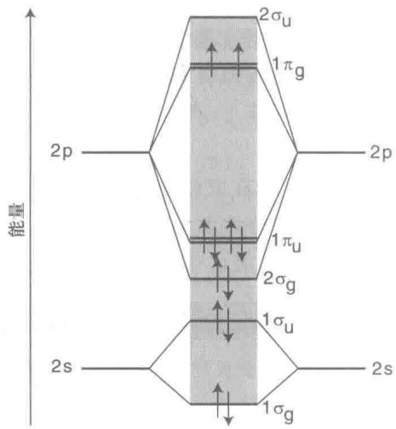 > 图 2-1：氧分子三线态基态分子轨道能级图
双原子氧气（$O_{2}$）分子的基态电子排布是分子轨道理论（MOT）战胜经典路易斯结构的里程碑。氧原子的 8 个价电子在相互重叠形成的同核双原子分子轨道中，依能量高低填充为 $σ_{2s}^{2}σ_{2s}^{*2}σ_{2p_{z}}^{2}π_{2p_{x}}^{2}π_{2p_{y}}^{2}π_{2p_{x}}^{*1}π_{2p_{y}}^{*1}$。其最高占据分子轨道（HOMO）为简并的双重反键 $π^{*}$ 轨道，根据洪特规则，最后两个价电子以自旋平行的取向分别单占据在 $π_{2p_{x}}^{*}$ 和 $π_{2p_{y}}^{*}$ 轨道中。
因此，基态氧分子的净成键电子对数为 $8−4=4$，净键级为严格的 2，并拥有两个自旋平行的未成对单电子。其总自旋量子数 $S=1$，自旋多重度 $2S+1=3$，被称为三线态氧（Triplet Oxygen，记为 $​^{3}Σ_{g}^{−}$）。顺磁性不仅直接被液氧在磁极之间的悬吊实验所证实，而且从量子统计力学上赋予了氧分子在室温下极其特殊的动力学惰性：绝大多数有机物基态均为所有电子自旋成对的单线态（Singlet，$S=0$），根据自旋守恒选择定则，单线态反应物与三线态氧的直接热化学反应属于自旋禁阻过程，活化能垒巨大，使得富氧大气层与地表有机碳氢化合物能够长期亚稳共存。
通过光敏化剂或化学氧化途径（例如次氯酸盐与过氧化氢在碱性水溶液中的反应 $ClO^{−}+H_{2}O_{2}→Cl^{−}+H_{2}O+​^{1}O_{2}$），处于反键轨道的两个未成对电子可受激配对填充至同一个 $π^{*}$ 轨道，产生能量高出基态 $94.3 kJ⋅mol^{−1}$ 的激发态单线态氧（Singlet Oxygen，记为 $​^{1}Δ_{g}$）。单线态氧没有未成对单电子（反磁性），自旋禁阻被彻底解除，展现出极其惊人的氧化活性与双烯亲电环加成能力，成为光动力医学抗癌与高级氧化水处理的核心活性氧物种。

1.3 臭氧的角型构型与三中心四电子键
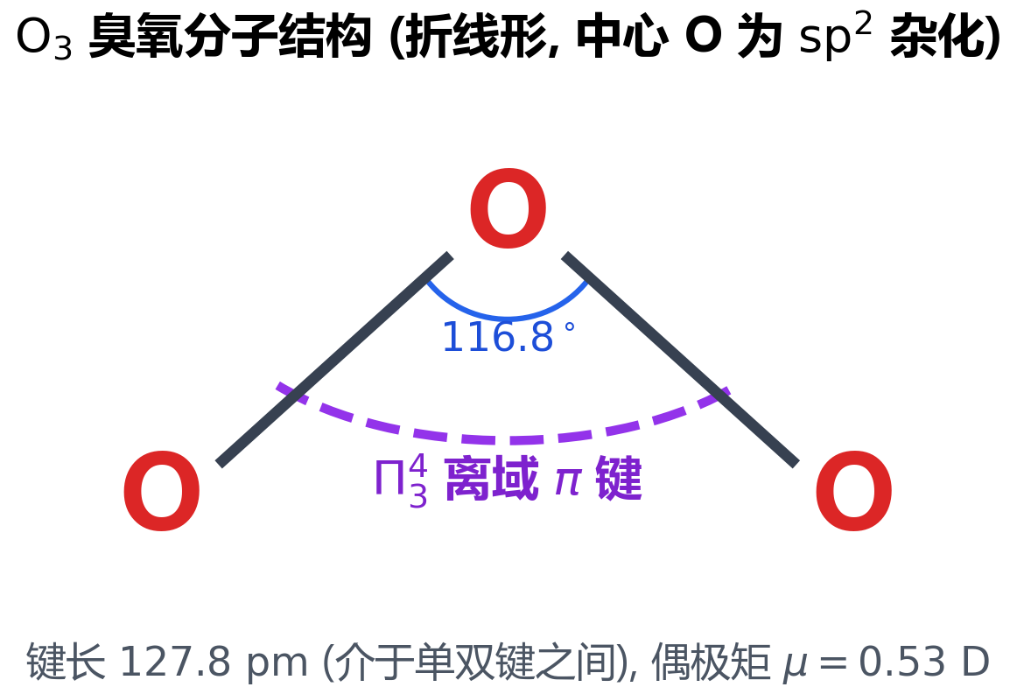 > 图 2-2：臭氧分子角型构型与离域派键结构
氧的另一重要同素异形体为臭氧（$O_{3}$）。由价层电子对互斥理论（VSEPR），臭氧分子的中心氧原子价层电子对数为 $2+(6−2×2)/2=3$，采取 $sp^{2}$ 不等性杂化轨道，空间几何构型为折线角型。端基两个氧原子以单重 $σ$ 键与中心氧相连，键角压缩至 $116.8°$。在垂直于分子骨架平面的方向上，中心氧原子的一个垂直 $p$ 轨道与两端氧原子的两个平行 $p$ 轨道发生三中心侧面重叠，容纳 4 个电子（中心氧贡献 2 个，两端氧各贡献 1 个），构成了经典的三中心四电子垂直离域 $π$ 键（符号记为 $Π_{3}^{4}$）。由于离域 $π$ 键的稳定化效应，臭氧中实测的 $O−O$ 键长为 $127.8 pm$，显著短于过氧化物中的过氧单键长（$148 pm$），并介于单键与双键之间。臭氧是非对称角型极性分子，偶极矩为 $0.53 D$，在酸性介质中标准还原电极电位高达 $E^{θ}(O_{3}/O_{2})=+2.075 V$，能瞬间氧化湿润的淀粉碘化钾试纸生成紫蓝色单质碘。

1.4 过氧化氢的构象与歧化反应
过氧化氢（$H_{2}O_{2}$）由两个羟基通过过氧单键（$−O−O−$）共价结合。氧原子的氧化态为特殊的 $−1$。由于两个氧原子上各具有两对突出的孤电子对，强烈的静电与泡利排斥力迫使分子形成非共平面的折叠“半开书本”立体构象。两本“书页”所呈的二面角在气相自由状态下约为 $111.5°$，在固态晶体中受紧密分子间氢键网络牵引微调至 $90.2°$。过氧单键键能相对较小（仅约 $210 kJ⋅mol^{−1}$），在光照、微量过渡金属离子（如 $Fe^{2+},MnO_{2}$）或碱性条件下极易催化裂解引发剧烈歧化反应 $2H_{2}O_{2}→2H_{2}O+O_{2}$。过氧化氢兼具氧化性与还原性：面对较强还原剂（如 $I^{−},Fe^{2+},SO_{3}^{2−}$）时表现为氧化剂，被还原为无害水；而面对更强氧化剂（如酸性高锰酸钾 $MnO_{4}^{−}$、重铬酸钾 $Cr_{2}O_{7}^{2−}$、高碘酸或臭氧）时则被夺取电子充当还原剂，定量释放氧气。

1.5 硫的同素异形体与 S₈ 皇冠环
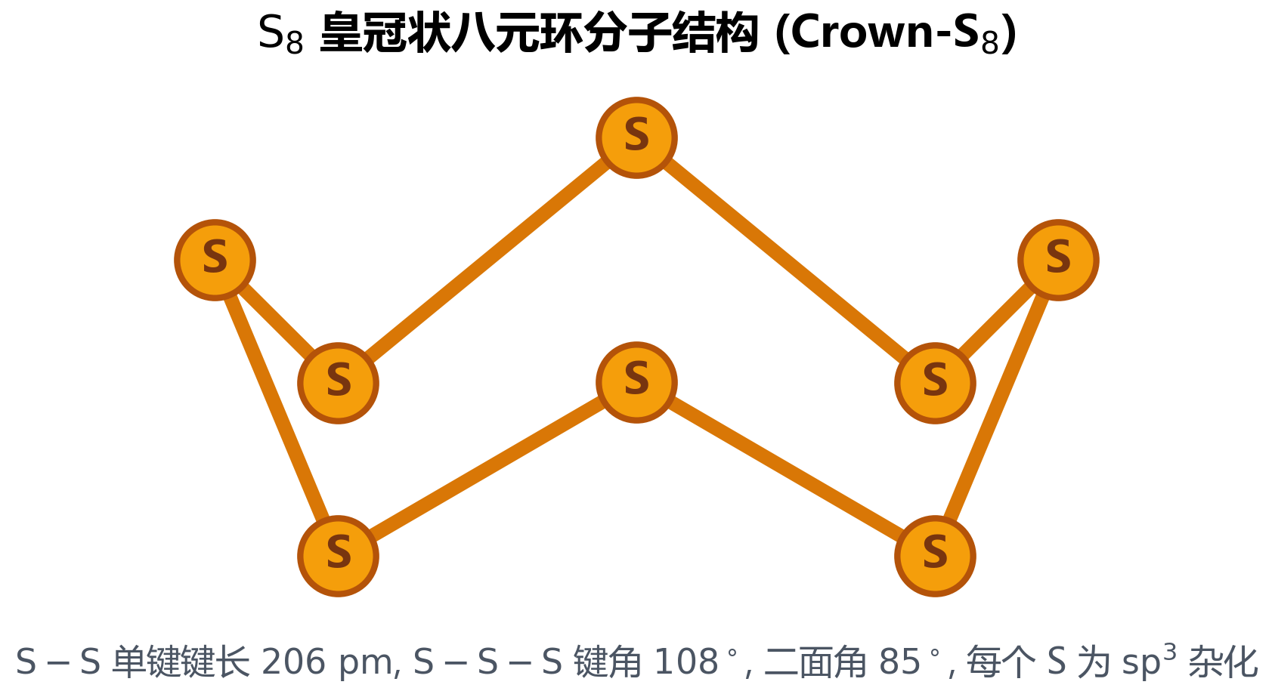 > 图 2-3：八硫分子皇冠状环状空间立体构型
硫单质是元素周期表中同素异形体数量最庞大的元素。在室温常压热力学稳定状态下，单质硫以斜方硫（$α\text{-S}$，亦称正交硫）形式结晶，其结构基元为对称的八元皇冠状环状分子 $S_{8}$（具有 $D_{4d}$ 点群对称性）。每个硫原子采取近似 $sp^{3}$ 杂化与相邻两个硫原子形成共价单键，环内键角约为 $108°$，$S−S−S−S$ 二面角约为 $98.5°$。加热至 $95.5°C$ 时，斜方硫经历可逆吸热固相相变，转变为针状单斜硫（$β\text{-S}$），单斜硫内部仍由 $S_{8}$ 皇冠分子组成，仅晶格密堆积排布发生改变。

1.6 液态硫的黏度反常与开环聚合
液态硫的物理性质展现出令人惊叹的非单调黏度反常现象。当单斜硫加热至 $119°C$ 熔化为黄色透明液体时，熔体初始主要由游离的 $S_{8}$ 环组成，流动性极好，黏度极低。然而，当液体温度进一步攀升至 $159°C$（被称为 $λ$ 转变点）以上时，原本清澈流动的熔融硫颜色急剧加深变为暗棕红色，体系黏度在数度之内暴增万倍以上，甚至倒转试管而不流淌。微观结构动力学证明，这是由于热运动能量克服了 $S−S$ 单键离解能，导致 $S_{8}$ 闭合环发生热均裂开环，生成高活性的端基自由基双自由基长链 $​^{•}S−(S)_{6}−S^{•}$；这些双自由基链通过链端自由基加成攻击其他 $S_{8}$ 环，迅速聚合成拥有数十万个硫原子、交错缠结的巨型无机长链高分子（$μ\text{-S}$），链段之间的剧烈内摩擦引发了黏度灾难性暴涨。当温度继续升至 $200°C$ 以上时，剧烈的热碰撞迫使超长共价链重新断裂解聚为较短片段，黏度再次随温度升高而回落。将处于黏稠状态的高温硫液迅速倾入冷水中骤冷，分子链来不及重新闭合成环，结晶成具有优异弹性的非晶态塑性硫。
变体 | 结构基元 | 生成／稳定条件 | 关键数据
斜方硫（α-S，正交硫） | S₈ 皇冠环，D₄d | 室温常压下的热力学稳定态 | 环内键角约 108°，S—S—S—S 二面角约 98.5°
单斜硫（β-S） | 仍为 S₈ 皇冠环 | 斜方硫加热至 95.5 ℃ 时的可逆吸热固相相变 | 仅晶格密堆积方式改变
熔融态 S₈ | 游离 S₈ 环 | 119 ℃ 熔化 | 黄色透明、黏度极低
μ-S 长链聚合体 | 开环双自由基链 •S—(S)₆—S• | 159 ℃（λ 转变点）以上 | 颜色转暗棕红，黏度暴增万倍以上
塑性硫（弹性硫） | 未重新闭合成环的硫链 | 高温黏稠硫液骤冷入水 | 非晶态，具弹性

§2 硫的氧化物、含氧酸及其强还原性与过氧衍生物

2.1 硫的氧化态谱与 SO₂、SO₃ 构型
硫元素具有丰富的氧化态（$−2,−1,0,+2,+4,+6$），形成了极其庞大且在分析化学与合成工业中处于基石地位的含氧酸家族。在较低氧化态下，二氧化硫（$SO_{2}$）气体的中心硫原子为 $sp^{2}$ 杂化，含有一对定域孤对电子，空间构型为折线角型，键角为 $119.5°$，拥有垂直于平面的离域三中心四电子 $Π_{3}^{4}$ 键。三氧化硫（$SO_{3}$）单体在气相为平面正三角形（$D_{3h}$ 点群），其中心硫原子处于最高氧化态 $+6$，采取等性 $sp^{2}$ 杂化，形成平面的离域四中心六电子 $Π_{4}^{6}$ 大 $π$ 键。在凝聚相固态中，$SO_{3}$ 极易通过孤对电子向相邻硫原子的亲电配位发生三聚，形成具有六元硫氧环的冰状环状三聚体 $(SO_{3})_{3}$（$γ\text{-SO_3}$，具椅子型六元环构型），或经微量水催化聚合为无限延伸的交联石棉状链状聚合物（$α\text{-SO_3}$ 与 $β\text{-SO_3}$）。
物种 | 中心原子杂化 | 空间构型 | 离域键 | 凝聚相中的变化
SO₂ | sp² 不等性（含一对定域孤对电子） | 折线角型，键角 119.5° | 垂直分子平面的 Π₃⁴ | —
SO₃（气相单体） | sp² 等性 | 平面正三角形，D_{3h} | 平面 Π₄⁶ | 固态三聚成椅子型六元环的 γ-SO₃，或聚合为交联石棉状链状聚合物
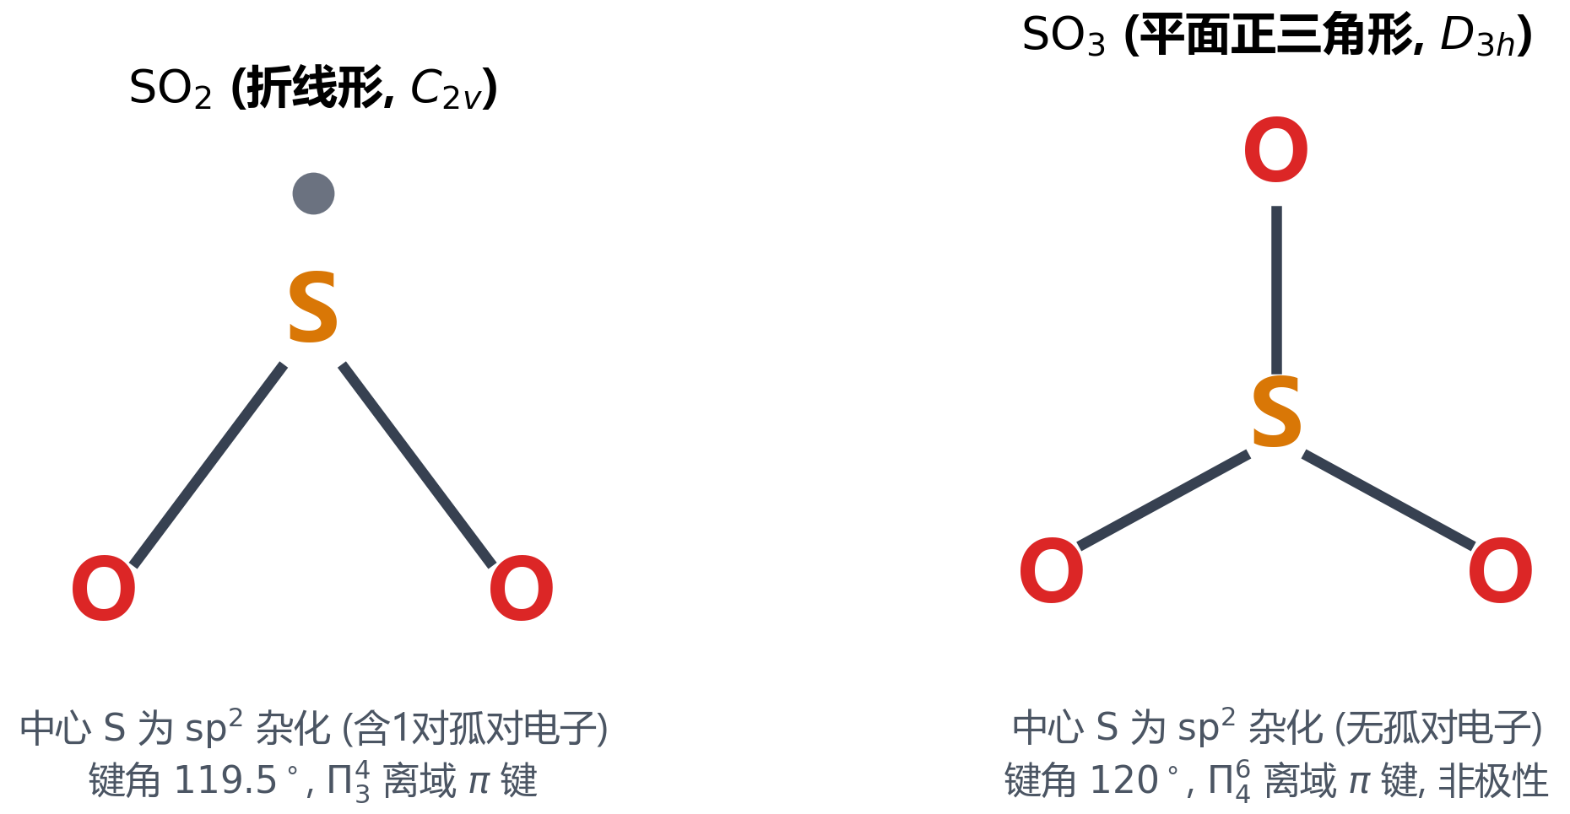 > 图 2-4：二氧化硫与三氧化硫构型与杂化
物种 | 化学式 | 结构特征 | 硫的氧化态 | 关键性质
硫酸 | H₂SO₄ | SO₄ 四面体 | +6 | 强吸水性、脱水碳化性与强氧化酸性
焦硫酸 | H₂S₂O₇ | 两个 SO₄ 四面体以桥氧共顶缩聚 | +6 | 发烟硫酸的组分
过二硫酸（马歇尔酸） | H₂S₂O₈ | 两个 SO₄ 四面体以中间过氧键 —O—O— 桥联 | +6（过氧氧为 −1） | $E^{θ}(S_{2}O_{8}^{2−}/SO_{4}^{2−})=+2.01 V$；需 Ag⁺ 催化，可将 Mn²⁺ 定量氧化为 MnO₄⁻
过氧一硫酸（卡罗酸） | H₂SO₅ | 含羟基过氧链 —O—O—H | +6 | 强羟基化与漂白试剂
硫代硫酸根 | S₂O₃²⁻ | SO₄²⁻ 中一个非羟基氧被硫置换；中心硫 +5、端硫 −1 | 平均 +2 | 碘量法基石；遇酸歧化；与 Ag⁺ 生成 [Ag(S₂O₃)₂]³⁻
连二亚硫酸根 | S₂O₄²⁻ | C_{2v}；两个 —SO₂ 以 S—S 直连并呈顺式重叠，S—S 长 239 pm | +3 | 强还原剂与脱氧剂；碱性介质 $E^{θ}(SO_{3}^{2−}/S_{2}O_{4}^{2−})=−1.12 V$
焦亚硫酸根 | S₂O₅²⁻ | 非对称 S—S 直连（O₃S—SO₂²⁻） | 平均 +4（两硫为 +5 与 +3） | 遇水水解重建 HSO₃⁻ 的电离平衡
四氮化四硫 | S₄N₄ | D₂d 摇篮状八元环，跨环 S…S 258 pm | — | 催化裂解得 S₂N₂，聚合成导电聚合物 (SN)_{x}

2.2 硫酸与焦硫酸：接触法工艺
硫酸（$H_{2}SO_{4}$）是无机化工的母体之王。浓硫酸具有强吸水性、脱水碳化性以及强烈的氧化酸性。工业上通过接触法将二氧化硫经五氧化二钒催化氧化为三氧化硫，由于三氧化硫与水直接化合放热极其剧烈且易形成难以冷凝的酸雾，工艺上必须采用 $98.3\%$ 的浓硫酸逆流吸收 $SO_{3}$ 生成发烟硫酸。发烟硫酸中含有焦硫酸（二硫酸 $H_{2}S_{2}O_{7}$），其微观结构为两个 $SO_{4}$ 四面体通过共顶氧原子（$−O−$ 桥）缩聚连接而成。

2.3 过氧硫酸家族：过二硫酸与卡罗酸
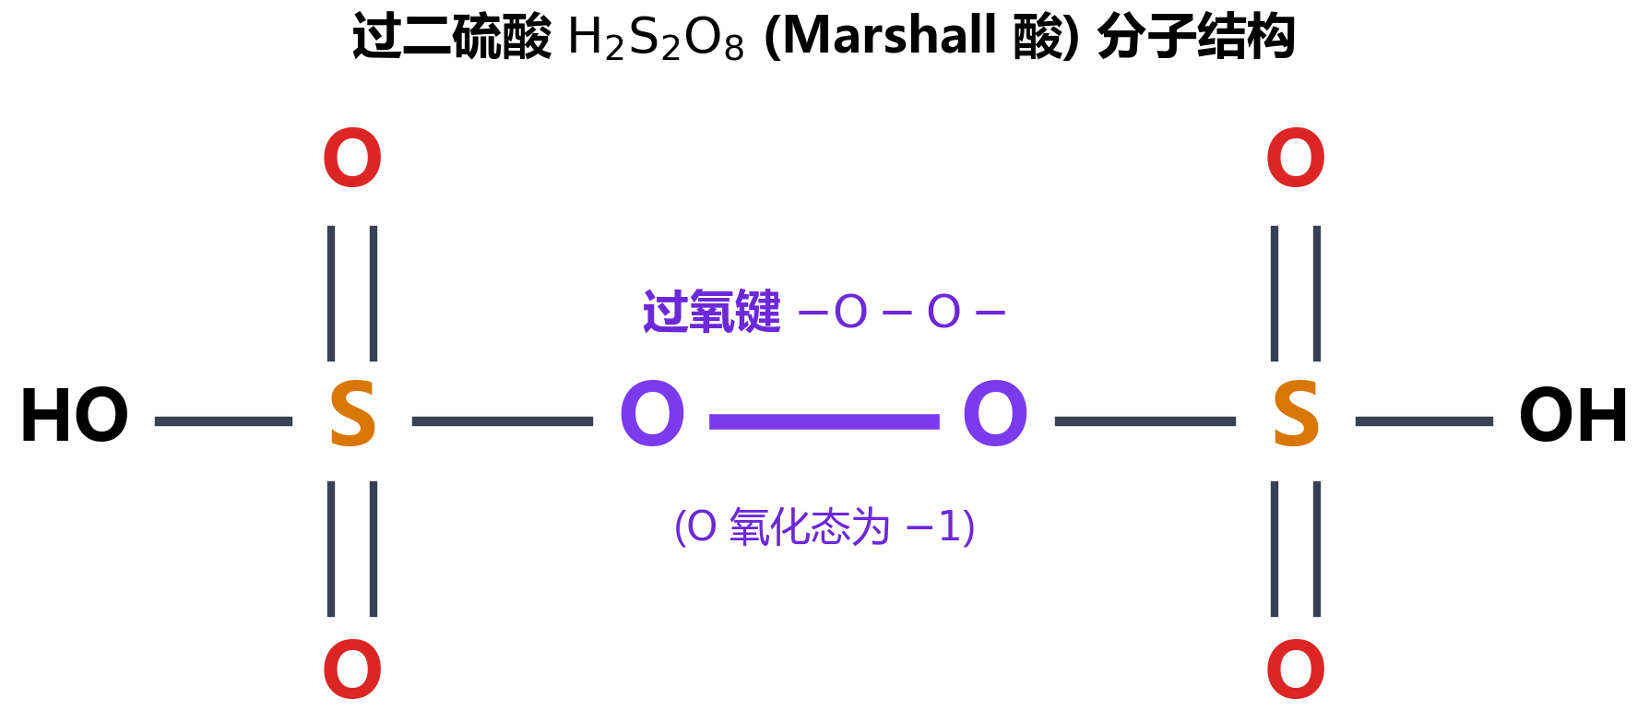 > 图 2-5：过二硫酸分子过氧键空间连接结构
在硫酸的过氧衍生物中，过氧二硫酸（马歇尔酸 Marshall’s acid，$H_{2}S_{2}O_{8}$）扮演着高端氧化剂的角色。在其晶体与阴离子中，两个四面体型硫酸根基团通过中间的一个过氧键（$−O−O−$）彼此桥联连接，硫原子的氧化态为 $+6$，中间两个过氧原子的氧化态为 $−1$。其盐类（如过二硫酸铵 $(NH_{4})_{2}S_{2}O_{8}$ 或过二硫酸钾 $K_{2}S_{2}O_{8}$）在水溶液中表现为极其强大的热力学氧化剂，酸性介质中标准还原电极电位高达 $E^{θ}(S_{2}O_{8}^{2−}/SO_{4}^{2−})=+2.01 V$。然而受动力学活化能垒限制，其室温常态氧化反应相对迟缓，通常必须在微量银离子（$Ag^{+}$）的单电子催化诱导下发生，能够瞬间将二价锰离子（$Mn^{2+}$）定量深氧化为紫红色的高锰酸根（$MnO_{4}^{−}$），成为地质化验中锰元素的标志性鉴别反应。
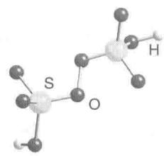 > 图 2-6：过氧一硫酸卡罗酸分子几何结构
若将过二硫酸进行控制水解，切断一个硫酸根片段，即生成过氧一硫酸（卡罗酸 Caro’s acid，$H_{2}SO_{5}$）。卡罗酸具有一个羟基过氧链（$−O−O−H$），比过二硫酸具有更直接的亲电亲核活性，是强力的羟基化与漂白试剂。

2.4 硫代硫酸盐：结构与碘量法基石
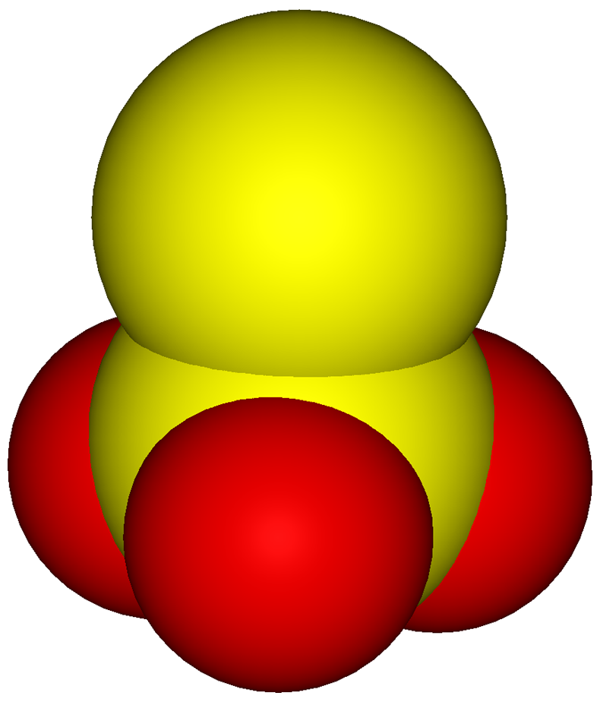 > 图 2-7：硫代硫酸根四面体双硫环境构型
硫代硫酸盐（如大苏打 $Na_{2}S_{2}O_{3}⋅5H_{2}O$）是定量分析化学的核心标尺。硫代硫酸根阴离子（$S_{2}O_{3}^{2−}$）在几何上可严格视为硫酸根四面体（$SO_{4}^{2−}$）中的一个非羟基配位氧原子被同族的硫原子以共价端键形式等电等结构置换的产物。因此，分子中两个硫原子的化学微环境截然不同：处于四面体几何中心的中心硫原子氧化态为 $+5$（或形式记为 $+6$），而处于端基的端硫原子氧化态为 $−1$（或形式记为 $−2$），两个硫原子的平均形式氧化态为 $+2$。这种独特的结构差异使得硫代硫酸根在遇酸酸化时发生极速的分子内分子间歧化反应：端硫原子脱落析出淡黄色胶体单质硫沉淀，而中心硫氧化态升华伴随释放刺激性二氧化硫气体，反应方程为 $S_{2}O_{3}^{2−}+2H^{+}→S↓+SO_{2}↑+H_{2}O$。
硫代硫酸盐在与不同卤素氧化剂反应时表现出极其鲜明的“还原反应阶跃性”：面对温和的中等强度氧化剂单质碘（$I_{2}$）时，硫代硫酸根发生精准且平缓的二聚偶联反应，仅有两个端基硫原子通过单电子氧化形成共价 $S−S$ 键，定量生成无色透明的连四硫酸根阴离子（$S_{4}O_{6}^{2−}$），反应式为 $2S_{2}O_{3}^{2−}+I_{2}→S_{4}O_{6}^{2−}+2I^{−}$，这构成了经典容量分析碘量法的绝对定量基础；然而，若面对强氧化剂氯气（$Cl_{2}$）或溴水时，反应不再停留在连四硫酸根阶段，而是发生极其剧烈的深层氧化，所有硫原子被全量摧毁深氧化为最高价态的硫酸根，伴随大量质子释放，反应式为 $S_{2}O_{3}^{2−}+4Cl_{2}+5H_{2}O→2SO_{4}^{2−}+8Cl^{−}+10H^{+}$。此外，硫代硫酸根凭借端基强软碱硫供电子原子，能与软酸银离子形成极稳定的水溶性配阴离子 $[Ag(S_{2}O_{3})_{2}]^{3−}$，由此奠定了照相胶片定影液溶解未曝光溴化银的化学基石。
反应条件 | 主要产物 | 反应式
酸化（H⁺） | 淡黄色胶体单质硫与 SO₂ | S₂O₃²⁻ + 2H⁺ → S↓ + SO₂↑ + H₂O
I₂（中等强度氧化剂） | 无色连四硫酸根 S₄O₆²⁻ | 2S₂O₃²⁻ + I₂ → S₄O₆²⁻ + 2I⁻
Cl₂ 或溴水（强氧化剂） | 硫酸根 SO₄²⁻ | S₂O₃²⁻ + 4Cl₂ + 5H₂O → 2SO₄²⁻ + 8Cl⁻ + 10H⁺
Ag⁺（软酸配位） | 稳定水溶性配阴离子（定影液基础） | Ag⁺ + 2S₂O₃²⁻ → [Ag(S₂O₃)₂]³⁻

2.5 连二亚硫酸钠（保险粉）的顺式重叠构型
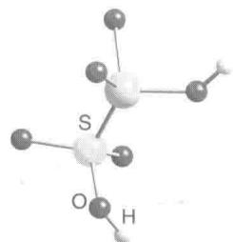 > 图 2-8：连二亚硫酸根重叠型长硫硫键构型
在工业印染与无机合成中，连二亚硫酸钠（保山粉或保险粉，$Na_{2}S_{2}O_{4}$）以其在无机物中极为突出的强还原能力著称。连二亚硫酸根（$S_{2}O_{4}^{2−}$）具有极其反常的分子立体构型：其点群对称性为 $C_{2v}$，两个角型 $−SO_{2}$ 基团通过一根 $S−S$ 键直接相连，且两个基团在空间呈现完全重叠的顺式（eclipsed）构象，两对反常对峙的硫氧键相互面对面平行排布。X 射线单晶衍射测定表明，其中心 $S−S$ 键长异常拉长至 $239 pm$（比普通稳定的 $S−S$ 单键 $205 pm$ 足足拉长了 $17\%$！）。
微观成键机理揭示，这是由于两个电负性较高的亚硫酸基团相互竞争成键电子，导致 $S−S$ 键级微弱且极度脆弱，在水溶液中极易发生自发单键均裂，与微观单体自由基负离子处于热力学可逆平衡：$S_{2}O_{4}^{2−}⇌2[SO_{2}^{•}]^{−}$。这一离解形成的单电子自由基具有极高的还原电极电位（碱性介质中 $E^{θ}(SO_{3}^{2−}/S_{2}O_{4}^{2−})=−1.12 V$），能将水溶液中的溶解氧迅速扫荡耗尽，并能将难溶的还原染料靛蓝还原为可溶性隐色体，是化学合成中效果突出的脱氧剂与还原剂。

2.6 焦亚硫酸根的非对称 S—S 直连结构
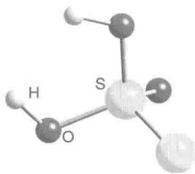 > 图 2-9：焦亚硫酸根不对称硫硫直连结构
当向高浓度亚硫酸氢钠（$NaHSO_{3}$）水溶液中加热脱水蒸发结晶时，得到的结晶产物并非单体亚硫酸氢盐，而是发生分子间缩水生成的焦亚硫酸钠（二亚硫酸钠，$Na_{2}S_{2}O_{5}$）。极其耐人寻味的是，焦亚硫酸根（$S_{2}O_{5}^{2−}$）在空间绝非对称的桥氧连接（$O_{2}S−O−SO_{2}^{2−}$），而是拥有直接相连的非对称 $S−S$ 键构型：一个硫原子采取四面体四配位形式连接三个氧原子（呈现 $+5$ 氧化态的 $−SO_{3}$ 片段），而另一个硫原子仅采取三角锥三配位连接两个氧原子（呈现 $+3$ 氧化态的 $−SO_{2}$ 片段），即写作 $O_{3}S−SO_{2}^{2−}$。该不对称骨架在遇水时迅速水解重新建立亚硫酸氢根的电离平衡。

2.7 四氮化四硫与导电聚合物 (SN)_{x}
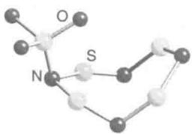 > 图 2-10：四氮化四硫摇篮状无机笼状结构
在硫与主族非金属形成的无机杂环分子中，四氮化四硫（$S_{4}N_{4}$）是一类极富魅力的无机原子簇笼状化合物。可通过二氯化二硫与液氨在干燥氯仿介质中反应制备。其空间几何构型呈现奇特的“摇篮状”（或称折叠八元环）骨架结构（$D_{2d}$ 点群），4 个氮原子几乎共平面排列于一个正方形的四个顶角，而 4 个硫原子交替凸出于平面的上方和下方。晶体结构显示，同侧处于上方（或下方）的两个非相邻硫原子之间的空间距离仅为 $258 pm$，显著小于两个硫原子的范德华半径之和（$360 pm$），表明在非键硫原子之间存在微弱的跨环轨道弱成键相互作用。$S_{4}N_{4}$ 在受撞击或快速加热时极易发生爆炸性自解反应分解为稳定的单质 $N_{2}$ 和单质硫；而将其蒸气通过灼热的银丝时，分子发生受控催化裂解与重组，生成平面四元的四氮化二硫（$S_{2}N_{2}$），并在固相下自发发生拓扑聚合，生成呈现迷人青铜色金属光泽、在超低温下具有超导电性的著名无机导电聚合物聚硫氮 $(SN)_{x}$。

§3 氮族元素单质、氢化物与活化化学

3.1 氮族通性与氮气分子三键
氮族元素（第 15 族，亦称磷属元素）包括氮（N）、磷（P）、砷（As）、锑（Sb）和铋（Bi），价电子层构型通式为 $ns^{2}np^{3}$。其 $p$ 轨道处于半充满的天然稳定状态。作为主族非金属向金属转变的经典代表，该族元素从轻元素的气态双原子分子（$N_{2}$）和典型的多面体共价非金属分子（$P_{4}$），平滑过渡至具有半导体特性的类金属砷和锑，最终收敛于具有典型金属光泽与密堆积导电特性的金属单质铋。
元素 | 单质结构类型 | 性质定位
N | 气态双原子分子 N₂（一根 σ 键与两根 π 键，键级 3） | 典型非金属
P | 多面体共价分子（如 P₄） | 典型非金属
As | 黄砷（As₄ 分子）与金属灰砷（褶皱双层） | 非金属向类金属过渡
Sb | 类金属单质 | 具半导体特性
Bi | 金属单质（密堆积导电） | 典型金属
双原子氮分子（$N_{2}$）是化学界公认最稳定的共价分子之一。由分子轨道理论（MOT），氮原子由于 $2s\text{-}2p$ 能级差相对较小，其轨道在空间发生显著的 $s\text{-}p$ 混杂效应，导致原本对称性相同的成键分子轨道发生能级交叉逆转，分子轨道排布序列为 $σ_{2s}^{2}σ_{2s}^{*2}π_{2p_{x}}^{2}π_{2p_{y}}^{2}σ_{2p_{z}}^{2}$。所有 6 个成键价电子全部填入成键轨道，且反键轨道全部为空，净键级为严格的 3（包含一根强单键 $σ$ 键和两根正交的侧面重叠 $π$ 键）。其实测键离解能高达惊人的 $945.3 kJ⋅mol^{−1}$，$N≡N$ 三键键长仅为 $109.8 pm$。由于其非极性共价键无永久偶极矩，最高占据分子轨道（HOMO，$σ_{2p_{z}}$）与最低未占分子轨道（LUMO，$π_{2p}^{*}$）之间的能量差极大（约为 $10.8 eV$），使得普通化学试剂极难对其进行亲电或亲核进攻，赋予了氮气在常温下卓越的化学惰性。

3.2 氨的三角锥构型与伞形翻转
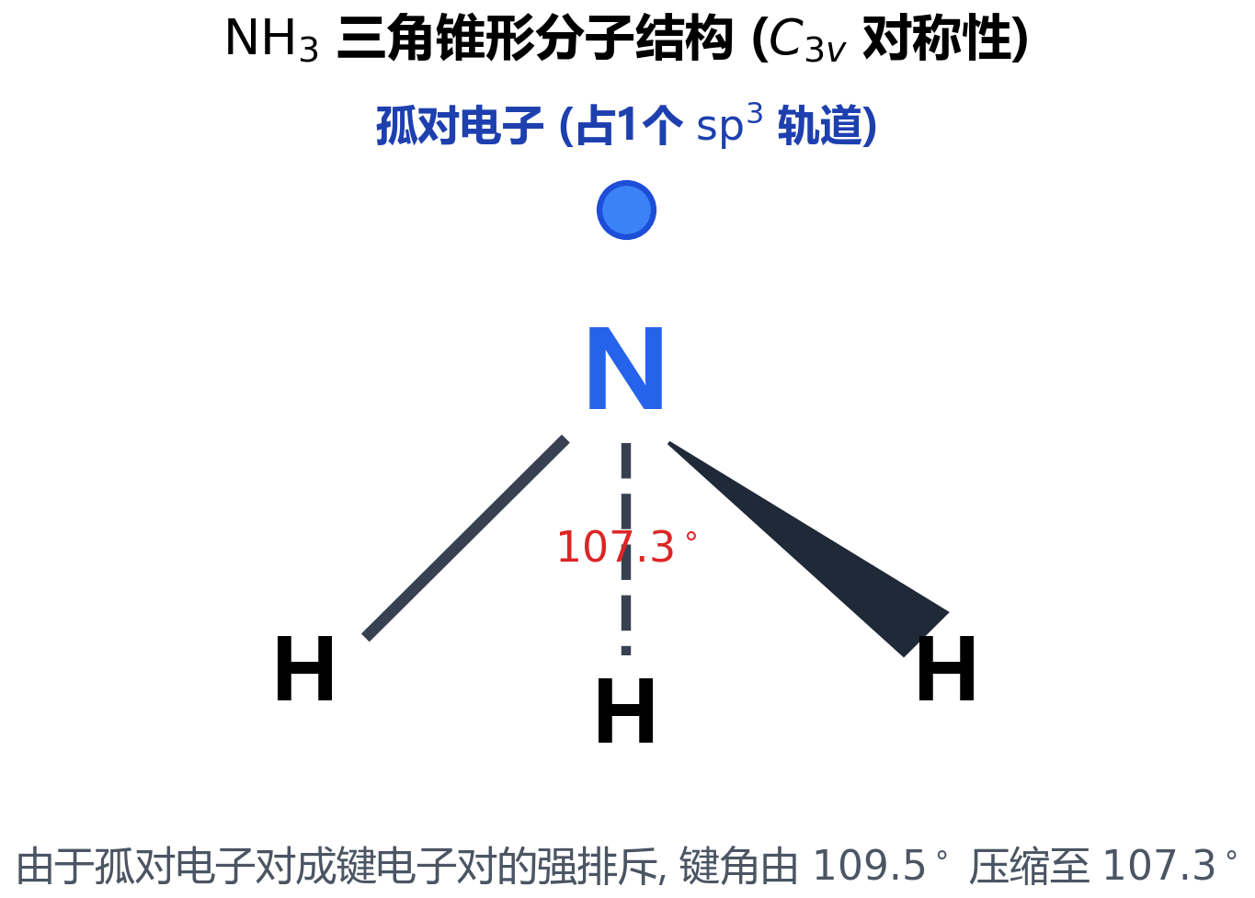 > 图 2-11：氨分子三角锥构型与孤对电子
氨（$NH_{3}$）是氮最基本的氢化物。由 VSEPR 理论，氨分子中心氮原子的价层电子对数为 $3+(5−3)/2=4$，采取不等性 $sp^{3}$ 杂化。一对突出显露的孤对电子占据一个杂化轨道，由于孤对电子对成键电子对产生强烈的静电排斥，将原本正四面体的三个 $H−N−H$ 键角挤压至 $107.3°$，空间构型为经典的三角锥形（$C_{3v}$ 点群）。突出朝外的孤电子对赋予了氨气极强的路易斯碱性与路易斯亲核性。极其特殊的是，三角锥氨分子在空间不断进行高速的量子隧道力学“伞形翻转”（Umbrella Inversion）：三个氢原子像一阵风吹翻雨伞一样，迅速穿过由三个氢构成的平面中间过渡态翻转至另一侧。该翻转过程的活化能垒极低（仅约 $24.7 kJ⋅mol^{−1}$），在室温下的翻转频率高达每秒 $2.4×{10}^{10}$ 次（位于微波频段 $23.87 GHz$），成为人类历史上首个微波量子放大器（Maser）的物理原型。

3.3 液氨溶剂化电子与 Birch 还原
液氨（沸点 $−33.3°C$）具有极高的介电常数与自偶电离平衡 $2NH_{3}⇌NH_{4}^{+}+NH_{2}^{−}$，是卓越的极性无机溶剂。当将锂、钠、钾等碱金属溶解在纯无水液氨中时，产生极其奇妙的物理化学现象：在极稀浓度下（$<0.1 mol⋅L^{−1}$），无论溶解何种碱金属，溶液均呈现完全一致且极其深邃迷人的青蓝色。磁学测定表明溶液具有强顺磁性，电学测定证明其电导率接近强电解质溶液。微观物理机制揭示：金属原子在极性液氨分子包围下发生自发自离解，失去的价电子并未转移给特定氨分子，而是被数个氨分子通过偶极取向在溶剂中自发构筑出一个半径约 $330 pm$ 的球形溶剂化空腔，形成了著名的溶剂化电子（Solvated Electron，记为 $e^{−}(NH_{3})_{y}$）。
青蓝色即来源于溶剂化电子在空腔能级间的量子跃迁吸收（最大吸收波长在近红外 $∼1500 nm$ 处）。游离的溶剂化电子具有极其强悍的单电子还原电位，在有机合成中被广泛用作 Birch 还原的核心活性试剂（能将芳香苯环定点还原为非共轭的 1,4-环己二烯）。当金属浓度继续升高至饱和（$>3 mol⋅L^{−1}$）时，溶剂化电子相互配对形成抗磁性电子对，溶液颜色骤变为闪烁着青铜色金属光泽的高导电液体，其导电机制由离子迁移转变为自由电子气金属导电。

3.4 联氨的偏斜构象与推进剂应用
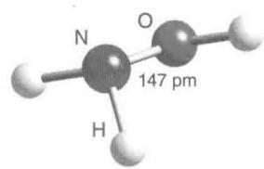 > 图 2-12：联氨分子交叉偏转空间构象
联氨（肼，$N_{2}H_{4}$）由两个氨基片段通过 $N−N$ 单键共价相连而成，氮原子的氧化态为 $−2$。由于每个氮原子上各带有一对孤电子对，强烈的静电斥力迫使两个氨基绕 $N−N$ 单键发生空间扭曲旋转，形成两对孤电子对彼此呈约 $90°$ 交叉偏转的偏斜交叉（gauche）构象。联氨分子具有极强的偶极矩（$1.85 D$），是一种弱二元碱（$pK_{b1}=6.07$）。联氨是极强的无机还原剂，在碱性介质中能被高锰酸钾、次卤酸盐乃至空气中的氧气平缓或剧烈氧化，定量释放出极为稳定的氮气：$N_{2}H_{4}+O_{2}→N_{2}+2H_{2}O$。由于其燃烧热值极高、燃烧产物全部为轻质清洁气体分子且无残渣，联氨及其甲基化衍生物（如偏二甲肼 UDMH）长期被选作航天运载火箭与卫星姿态控制发动机的推力推进剂。

3.5 叠氮酸与叠氮根的等电子体系
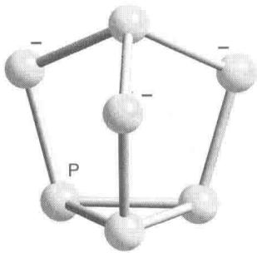 > 图 2-13：叠氮根离子线形离域派键结构
叠氮酸（$HN_{3}$）及其共轭碱叠氮根阴离子（$N_{3}^{−}$）是含氮多原子体系的代表。叠氮根阴离子含有 16 个价电子，与二氧化碳（$CO_{2}$）和氧化亚氮（$N_{2}O$）互为等电子体。其中心氮原子采取等性 $sp$ 杂化，空间几何构型严格为直线型（$D_{∞h}$ 点群），两端的两个 $N−N$ 键长严格均等（$116 pm$）。在垂直于分子轴线的两个相互正交的方向上，三个氮原子的平行 $p$ 轨道分别发生三中心三轨道重叠，形成两套正交的三中心四电子离域 $π$ 键（$Π_{3}^{4}$），其共振极限结构可表示为 $[:\overset{‾}{N}=N^{(+)}=\overset{‾}{N}:↔:N≡​N^{(+)}−\ddot{N}:^{2−}]$。
叠氮根阴离子受热具有强烈的放热分解倾向，但不同金属阳离子的极化作用对其稳定性影响天差地别：含有强极化性重金属阳离子的叠氮化物（如叠氮化铅 $Pb(N_{3})_{2}$ 与叠氮化银 $AgN_{3}$），由于阳离子的强极化使共价成分急剧上升、共振键受到严重畸变，受微弱机械摩擦、针刺撞击或受热瞬间即发生猛烈的爆炸性引爆分解释放氮气，被广泛用作军用雷管与爆破器材的主起爆药；而对于电正性强、极化力极弱的碱金属叠氮化物（如叠氮化钠 $NaN_{3}$），离子晶格极其稳定，受到电火花点火或加热至 $300°C$ 时发生极其平稳且定量的非爆炸性热分解：$2NaN_{3}→2Na+3N_{2}↑$。在几十毫秒内瞬间充满大量氮气且无有毒烟雾，构成了现代汽车碰撞安全气囊的核心气体发生基石。
分子／离子 | 中心氮杂化 | 空间构型 | 键角 | 酸碱性 | 结构要点
NH₃ | 不等性 sp³ | 三角锥，C_{3v} | 107.3° | 弱碱 | 一对孤对电子；伞形翻转活化能垒仅约 24.7 kJ·mol⁻¹
N₂H₄ | 不等性 sp³ | 偏斜交叉（gauche）构象 | — | 弱二元碱（$pK_{b1}=6.07$） | 两对孤对电子呈约 90° 交叉，偶极矩 1.85 D
HN₃／N₃⁻ | 中心氮为 sp | 直线型，D∞h | 180° | 显酸性 | 两套正交的 Π₃⁴，两端 N—N 键长均等（116 pm）

3.6 氮气的配位活化与 DCD 反馈机理
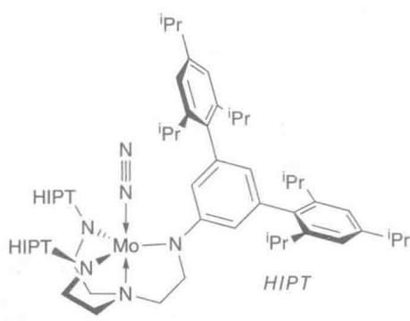 > 图 2-14：钌二氮配合物端基配位活化结构
惰性氮分子的化学活化是化学家长期追求的目标。在工业合成氨（Haber-Bosch 法）中，必须依赖铁基催化剂在 $400∼500°C$ 高温与数百个大气压的高压下强行裂解氮氮三键。而在自然界中，固氮酶能够在常温常压下利用铁钼蛋白辅助因子（FeMo-cofactor）高效转化氮气为氨。这一微观机理的物理化学突破源于 1965 年首个二氮过渡金属配合物 $[Ru(NH_{3})_{5}(N_{2})]^{2+}$ 的合成。X 射线单晶衍射证实，氮分子通常以端基配位（end-on）方式通过一个氮原子轴向连接在金属中心上。成键本质完全遵循 Dewar-Chatt-Duncanson（DCD）双向电荷转移反馈机理：首先，氮分子的弱给出轨道（最高已占 $σ_{2p_{z}}$ 轨道中的一对电子）向过渡金属空的 $d$ 轨道进行 $σ$ 配位配键贡献；极其关键的是，过渡金属中心能量匹配且充满电子的低自旋 $d_{xz},d_{yz}$ 轨道，将电子云反向强力注入氮分子原本全空的最低未占反键分子轨道（$π^{*}$ 轨道），形成了强烈的金属向配体反向反馈 $π$ 键（$d→π^{*}$ feedback）。
向反键轨道强行泵入电子的结果是使 $N≡N$ 的三键键级被大幅实质性削弱，键长由游离的 $109.8 pm$ 显著拉长至 $112∼115 pm$，红外伸缩吸收频率由自由氮分子的 $2331 cm^{−1}$ 急剧断崖下跌至 $2100∼1900 cm^{−1}$，使得受到配合物活化后的氮分子能够被温和酸性还原剂进攻加氢还原，为仿生催化人工温和固氮指明了光辉方向。

§4 氮的氧化物、含氧酸与氧化还原滑尺

4.1 氮氧化物家族与 +1~+3 氧化态
氮原子凭借其可变的杂化形态与多样的成键方式，能够跨越 $+1$ 到 $+5$ 的全部正整数氧化态形成极为庞大的氧化物家族。 在 $+1$ 氧化态下，氧化亚氮（$N_{2}O$，俗称笑气）具有与叠氮酸根完全等电子的非对称直线型结构，分子结构为 $N≡N^{+}−O^{−}↔N^{−}=N^{(+)}=O$，微弱的偶极矩赋予其优良的脂溶性，广泛用作医用吸入麻醉剂与赛车推进助燃剂。 在 $+2$ 氧化态下，一氧化氮（$NO$）是一种独特的含 11 个价电子的奇电子自由基分子。在分子轨道中，最后一个未成对单电子单占据在反键 $π^{*}$ 轨道上，净键级为 2.5。
单电子使其具有顺磁性，且极易失去反键电子被单电子氧化为结构极稳定的亚硝酰正离子 $NO^{+}$（键级跃升为 3，与 CO 等电子）。在生物体内，微量的 $NO$ 是核心的血管内皮细胞舒张气体信号分子。 在 $+3$ 氧化态下，三氧化二氮（$N_{2}O_{3}$）在低温下凝聚为深蓝色液体，分子结构具有非对称的亚硝基与硝基共价相连构型（$O=N−NO_{2}$），室温下极易热解为红棕色的 $NO$ 与 $NO_{2}$ 混合气体。 在 $+5$ 氧化态下，五氧化二氮（$N_{2}O_{5}$）是硝酸的酸酐。气相中为弱弯曲的分子实体，而固态晶体下则自发发生离子自歧化，完全以离子晶体硝酸硝酰 $[NO_{2}]^{+}[NO_{3}]^{−}$ 形式存在，具有极强的硝化活性。
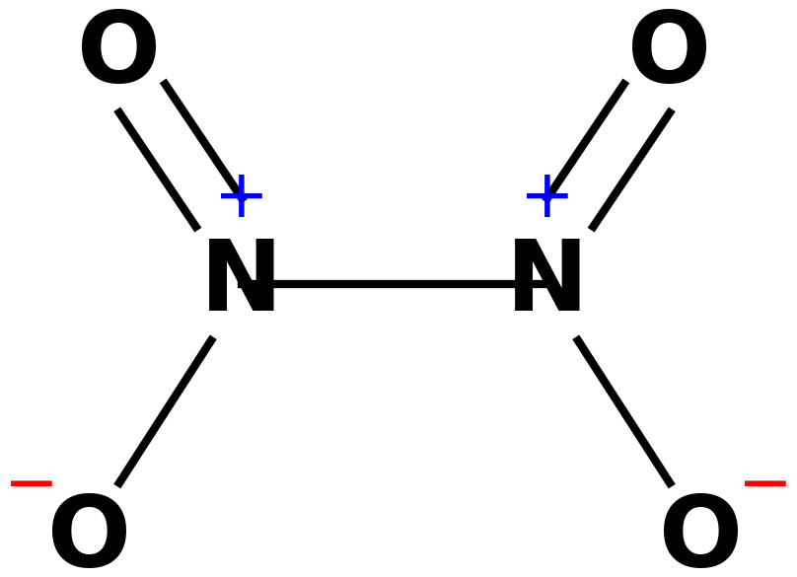 > 图 2-15：四氧化二氮平面二聚体分子结构
氧化态 | 物种 | 颜色与状态 | 结构要点
+1 | N₂O | 无色气体 | 非对称直线型，与 N₃⁻、CO₂ 等电子
+2 | NO | 无色气体 | 含 11 个价电子的奇电子分子，末位电子单占反键 π* 轨道；键级 2.5、顺磁；易单电子氧化为 NO⁺（键级 3，与 CO 等电子）
+3 | N₂O₃ | 低温下深蓝色液体 | 非对称的 O=N—NO₂；室温极易热解为 NO 与 NO₂
+4 | NO₂ | 深红棕色气体 | sp² 折线角型，键角 134.3°；17 个价电子，强顺磁
+4（二聚体） | N₂O₄ | 无色晶体 | D_{2h} 严格共平面，N—N 键长 178 pm（比肼中 N—N 长近 23%），键能仅约 57 kJ·mol⁻¹；反磁
+5 | N₂O₅ | — | 气相为弱弯曲分子；固态为离子晶体 [NO₂]⁺[NO₃]⁻，硝化活性极强

4.2 +4 氧化态：NO₂ 与 N₂O₄ 的二聚平衡
在 $+4$ 氧化态下，二氧化氮（$NO_{2}$）与四氧化二氮（$N_{2}O_{4}$）构成了一对化学热力学平衡的经典范例。$NO_{2}$ 分子含有 17 个价电子，中心氮原子为 $sp^{2}$ 杂化，空间构型为折线角型（键角 $134.3°$），未成对的单电子局域在氮原子的一个杂化轨道上，分子呈深红棕色且具有强烈顺磁性。随着温度降低，两个二氧化氮分子的单电子自发发生配对碰撞，通过一根 $N−N$ 键结合形成无色且反磁性的平面四氧化二氮分子（$N_{2}O_{4}$，属于 $D_{2h}$ 点群）。X 射线衍射测定表明，$N_{2}O_{4}$ 的分子骨架严格共平面，四个氧原子向外对称伸展，但其中心 $N−N$ 键长异常拉长至 $178 pm$（比常规肼中的 $N−N$ 单键 $145 pm$ 长了近 $23\%$！）。微观轨道重叠理论揭示，两端两个高度电负性的硝基基团之间存在剧烈的跨分子内氧氧库仑静电排斥，且成键涉及四个氧原子的离域 $π$ 轨道反键相消，导致该 $N−N$ 键键能极其微弱（仅约 $57 kJ⋅mol^{−1}$）。
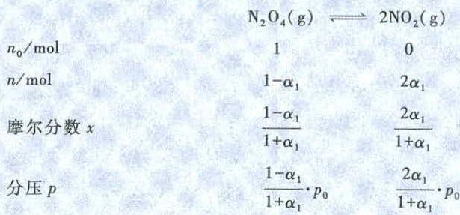 > 图 2-16：二氧化氮二聚热力学平衡数据表
气相二聚反应 $2NO_{2}(g)⇌N_{2}O_{4}(g)$ 是强烈放热且熵减的过程（$ΔH^{θ}=−57.2 kJ⋅mol^{−1}$，$ΔS^{θ}=−175.8 J⋅mol^{−1}⋅K^{−1}$）。当将装有该气体的密闭玻璃管浸入干冰-丙酮冷浴中冷冻时，平衡依勒夏特列原理向放热方向急剧移动，红棕色彻底褪尽，全部凝聚为清澈无色的晶态 $N_{2}O_{4}$；反之，若加热至 $100°C$，深红棕色剧烈加深，解离度 $α$ 接近完全。在液态无水介质中，$N_{2}O_{4}$ 表现出微弱的非水溶剂自偶电离平衡：$N_{2}O_{4}⇌NO^{+}+NO_{3}^{−}$，能够使许多活性金属如锌、铜发生钝化反应。
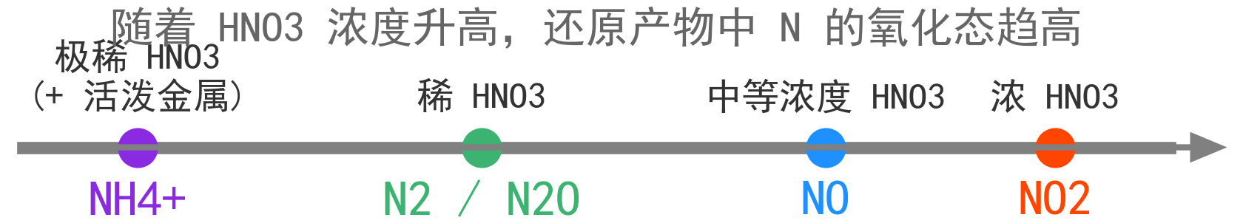 > 图 2-17：硝酸氧化还原产物与浓度滑尺关系

4.3 硝酸的强氧化性与浓度滑尺
硝酸（$HNO_{3}$）是无机化学中最具代表性的强氧化性含氧酸。工业上通过著名的奥斯特瓦尔德法（Ostwald process）以铂铑合金丝网为催化剂将氨在 $800°C$ 氧化为 $NO$，继而氧化为 $NO_{2}$ 并用水逆流吸收制备。硝酸的氧化行为遵循极其精妙的动力学与热力学“浓度-还原产物滑尺”法则： 硝酸氧化金属的终态还原产物绝非单一固定，而是由硝酸浓度、反应温度以及还原剂金属的活泼性（活化自由能）三者协同决定的连续谱系： 第一，若使用超高浓度的发烟硝酸或浓硝酸（$>14 mol⋅L^{−1}$）氧化中等活泼金属（如单质铜 $Cu$），由于溶液中游离质子活度与硝基阳离子浓度极高，单步还原势垒最小，反应极其剧烈地释放红棕色二氧化氮气体：$Cu+4HNO_{3}(浓)→Cu(NO_{3})_{2}+2NO_{2}↑+2H_{2}O$；
第二，若降低硝酸浓度采用稀硝酸（$∼6 mol⋅L^{−1}$），多步电子转移路径占优，氧化产物主要为一氧化氮无色气体：$3Cu+8HNO_{3}(稀)→3Cu(NO_{3})_{2}+2NO↑+4H_{2}O$； 第三，若面对电极电位极负的极活泼强还原性金属（如单质锌 $Zn$、镁 $Mg$），且采用冷却的极稀硝酸（$<2 mol⋅L^{−1}$）进行缓和反应，氧化还原的电子转移极为充分，硝酸根中的正五价氮被深度连续还原，还原产物滑尺一路向极低价态滑移，依次生成氧化亚氮（$N_{2}O$，$+1$ 价）、单质氮气（$N_{2}$，$0$ 价），最终在极稀酸中深度还原至最低价态 $−3$ 价的铵根离子：$4Zn+10HNO_{3}(极稀)→4Zn(NO_{3})_{2}+NH_{4}NO_{3}+3H_{2}O$。
硝酸浓度 | 还原剂 | 主要还原产物 | 反应式
发烟硝酸或浓硝酸（>14 mol·L⁻¹） | 中等活泼金属（Cu） | NO₂ | Cu + 4HNO₃(浓) → Cu(NO₃)₂ + 2NO₂↑ + 2H₂O
稀硝酸（约 6 mol·L⁻¹） | 中等活泼金属（Cu） | NO | 3Cu + 8HNO₃(稀) → 3Cu(NO₃)₂ + 2NO↑ + 4H₂O
冷却的极稀硝酸（<2 mol·L⁻¹） | 极活泼金属（Zn、Mg） | N₂O → N₂ → NH₄⁺ | 4Zn + 10HNO₃(极稀) → 4Zn(NO₃)₂ + NH₄NO₃ + 3H₂O

4.4 王水的协同溶解机理
王水（Aqua Regia）是浓盐酸与浓硝酸按体积比 $3:1$ 现配现用的强腐蚀性发烟液体。王水能够溶解热力学极不活泼的惰性贵金属金（Au）与铂（Pt），其微观机制绝非单凭硝酸的强氧化性，而是氧化剂与络合剂协同作用的产物：两酸混合后自发发生微观氧化还原反应生成活性的亚硝酰氯与游离氯自由基：$HNO_{3}+3HCl⇌NOCl+Cl_{2}+2H_{2}O$。在溶解单质金时，浓硝酸提供热力学强氧化推动力，将金原子氧化为微量三价金阳离子；与此同时，溶液中高达 $9 mol⋅L^{−1}$ 的极高活度氯离子充当强配位剂，瞬间与金离子发生极度稳定的螯合配位反应，生成极度稳定的四氯合金配阴离子：$Au+HNO_{3}+4HCl→H[AuCl_{4}]+NO↑+2H_{2}O$。形成配离子所释放的巨大配位稳定化自由能使得三价金离子的自由平衡浓度被彻底压低至接近于零，根据能斯特方程，这使得金的实际还原电极电位由原本高达 $+1.498 V$ 的不溶天堑大幅被拉低至仅 $+1.002 V$，从而被体系中浓硝酸/亚硝酰氯的氧化电势完全覆盖，实现了热力学上对贵金属的顺畅吞噬。

§5 磷的同素异形体与含氧化合物

5.1 磷的成键特征与同素异形体总览
作为氮的同族重周期元素，磷（P）由于原子半径明显增大，成键行为彻底告别了第二周期氮原子偏好 $pπ\text{-}pπ$ 多重键的模式，转而展现出以共价单键构建三维笼状与立体网络的无机聚合物特性。其同素异形体之间具有极大的结构张力与物理化学活性反差。

5.2 白磷的 P₄ 四面体与香蕉键
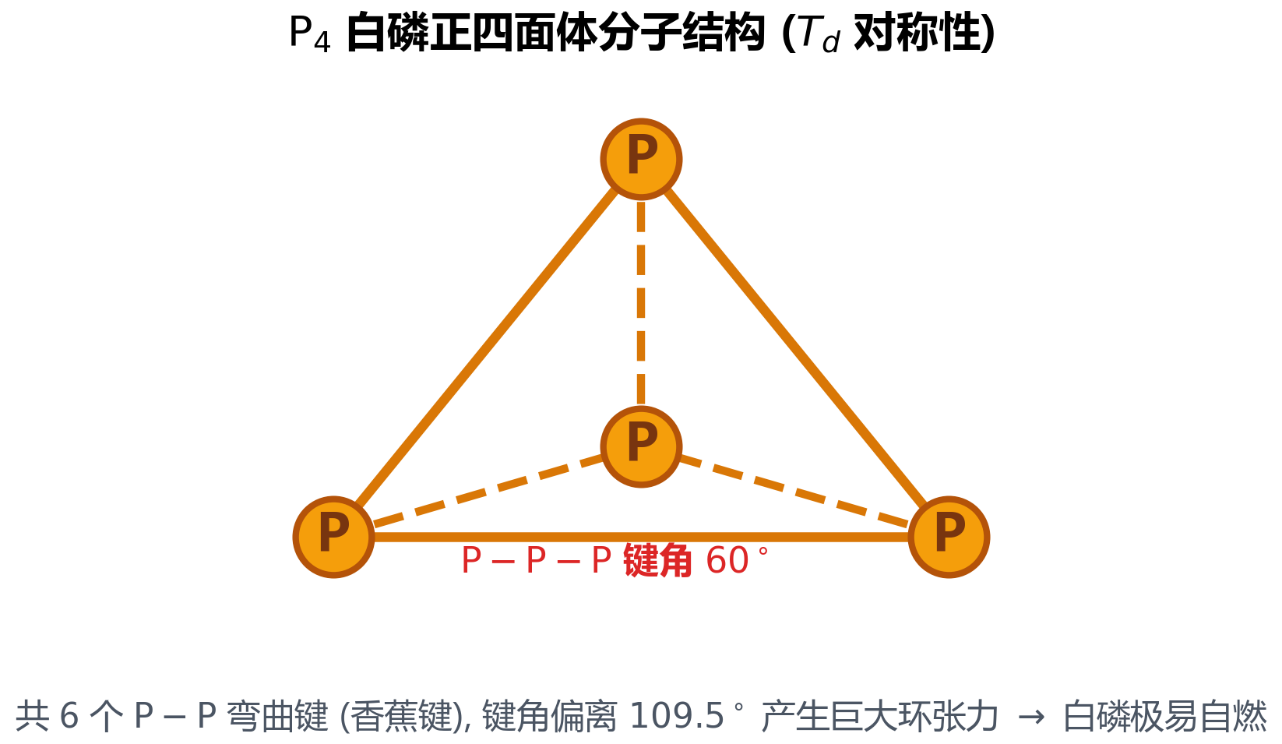 > 图 2-18：白磷分子正四面体香蕉弯曲键
白磷（黄磷）由分立的正四面体型 $P_{4}$ 分子构成（属于 $T_{d}$ 点群）。4 个磷原子各位于正四面体的四个顶角上，每个磷原子采取三个近似相互正交的未杂化 $p$ 轨道与相邻三个磷原子各形成一根共价单键，顶角外侧突出一对未成键孤对电子。极其关键的是：在严格的几何正四面体中，等边三角形的面内角严格被刚性限制在 $60°$！这一几何角度与正常的纯 $p$ 轨道天然成键角（$90°$）或 $sp^{3}$ 杂化理想四面体角（$109.5°$）发生严重的几何错位。为了实现轨道重叠，两个磷原子的成键杂化轨道电子云被迫严重向正四面体的棱线外侧弯曲偏转，形成了张力极大的弯曲“香蕉键”（Bent Bond）。分子轨道重叠积分的大幅折损在白磷分子内部储存了高达 $95.8 kJ⋅mol^{−1}$ 的巨大环应变能。这导致白磷的共价单键极其脆弱易断，反应活性极高，在室温空气中极易被微量氧气自催化缓慢氧化发出微弱的黄绿色化学冷光（“磷光”现象），并在微热至仅 $40°C$ 时便发生极其剧烈的自燃火灾释放滚滚白烟，因此在实验室中必须被严密浸没于水面下隔绝空气避光保存。白磷具有剧毒，数毫克即可致人死命。

5.3 黑磷的褶皱层状结构与热力学稳定性
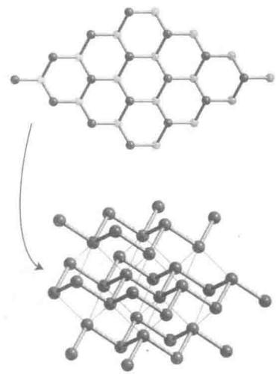 > 图 2-19：黑磷波状褶皱层状网格晶体结构
与高度不稳定的白磷形成鲜明对比的是黑磷（Black Phosphorus）。黑磷是热力学上最稳定的磷单质同素异形体，可通过白磷在高温（$200°C$）和超高静水压（$1.2 GPa$）下催化相变制备。黑磷具有正交双层层状晶体结构。在每个单原子层内，磷原子通过共价单键连接成类似蜂窝状的六元环网络，每个六元环均采取无张力的椅子型构象，层内键角舒展为自然舒适的 $102°$（彻底消除了香蕉键角张力），使得整个单层在空间呈现起伏波动的“波状褶皱”（puckered）网格立体结构。层与层之间仅靠微弱的范德华引力相连。黑磷具有优异的导电性与化学稳定性，不溶于常见溶剂且空气中稳定不燃。剥离得到的单层或少层黑磷（被称为磷烯，Phosphorene）具有随厚度连续可调的直接半导体带隙（$0.3∼2.0 eV$）与极高的载流子迁移率，成为纳米电子学与光电探测领域的明星二维材料。红磷则是介于白磷与黑磷之间的复杂管状交联非晶态聚合物，结构张力明显低于白磷，着火点升至 $240°C$。
同素异形体 | 结构 | 键角 | 稳定性与着火点 | 其他性质
白磷（黄磷） | 分立 P₄ 正四面体，$T_{d}$ | 被几何刚性限制在 60°，成键轨道外弯形成香蕉键，环应变能 95.8 kJ·mol⁻¹ | 室温下被微量氧气自催化缓慢氧化，40 ℃ 即自燃 | 剧毒，须浸没于水面下避光保存
红磷 | 管状交联非晶态聚合物 | — | 着火点 240 ℃ | 结构张力明显低于白磷
黑磷 | 正交双层层状，层内六元环取椅子型构象 | 层内键角 102° | 热力学上最稳定的磷单质 | 导电性优异、空气中稳定不燃；剥离得磷烯，带隙 0.3~2.0 eV

5.4 磷的氧化物：P₄O₆ 与 P₄O₁₀
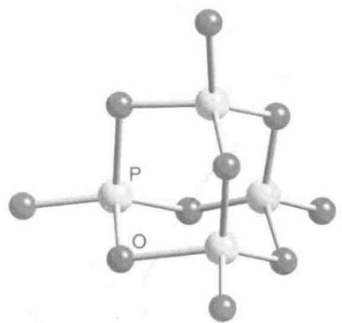 > 图 2-20：三氧化四磷金刚烷类似笼状结构
当白磷在氧气受限或充足条件下燃烧时，生成两类具有高度对称性的金刚烷型无机笼状氧化物： 第一，三氧化四磷（化学式通常记为 $P_{4}O_{6}$）：在几何构型上，可极其优美地想象为在 $P_{4}$ 正四面体的 6 条边棱的中心位置，分别精准嵌入一个氧桥原子（$P−O−P$），从而将原先极度拥挤的 $60°$ 香蕉键角张力完全撑开，形成了具有金刚烷类似几何骨架的牢固四面体笼（$T_{d}$ 点群）。此时 4 个顶角磷原子的氧化态为 $+3$，且每个磷原子在顶端依然完好保留着一对孤对电子。$P_{4}O_{6}$ 在冷水中缓慢水解，由于反应仅发生水分子对磷原子亲电中心的进攻切断磷氧桥键，并不涉及氧化还原电子转移，因此定量水解生成纯净的亚磷酸：$P_{4}O_{6}+6H_{2}O→4H_{3}PO_{3}$。
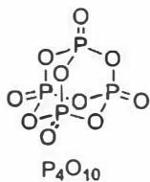 > 图 2-21：五氧化四磷四面体端氧桥氧构型
第二，五氧化四磷（化学式严格写作 $P_{4}O_{10}$）：若在过量干燥空气中剧烈充分燃烧，在三氧化四磷金刚烷笼的基础上，4 个顶角处于 $+3$ 价的磷原子将其未成键孤对电子向外进一步与 4 个氧原子配对，形成 4 根笔直朝外放射的端基配位氧双键（$P=O$），整个分子内部总计包含 6 个桥氧原子与 4 个端氧原子，磷原子全部达到最高氧化态 $+5$。由于磷原子的强亲电性与形成更稳定水合氢离子的巨大负自由能驱动，$P_{4}O_{10}$ 对水分子具有极强的亲和力，吸水放热极其剧烈，在化学实验中不仅被用作干燥气体的顶级高效干燥剂，更是合成化学中强力剥离化合物内部结合水的终极脱水剂（能将浓硫酸强行脱水制备三氧化硫，将纯硝酸脱水制备五氧化二氮，将乙酰胺脱水制备乙腈）。

5.5 磷含氧酸的离解规律与骨架
在磷的低价含氧酸体系中，羟基的离解与直接相连的氢原子形成了主族元素分类上的一条重要规律： 第一，次磷酸（$H_{3}PO_{2}$）：微观分子结构严格写作 $H_{2}PO(OH)$。其中心磷原子采取四面体杂化，分别连接 1 个双键氧、1 个羟基氧，以及 2 个通过共价键直接与磷原子相连的氢原子（即含有两根 $P−H$ 键！）。极度关键的是：直接连接在电负性较小的磷原子上的两个氢原子完全不具有质子酸性电离能力，在水溶液中唯一能够发生酸性电离的只有那根极性强烈的 $−O−H$ 键中的质子。因此，虽然分子式中写有三个氢，次磷酸在化学上却是不折不扣的“一元酸”（$pK_{a}≈1.2$），只能形成一元次磷酸盐（如次磷酸钠 $NaH_{2}PO_{2}$，其水溶液呈中性偏微碱性而非酸式盐！）。此外，由于含有两个低价态的 $P−H$ 还原活性键，次磷酸具有极其强悍的还原性（酸性介质中 $E^{θ}(H_{3}PO_{3}/H_{3}PO_{2})=−0.50 V$），在工业无电解镀镍技术中被用作核心还原剂，能将水溶液中的二价镍离子（$Ni^{2+}$）在催化表面化学沉积还原为均匀紧密的致密镍磷非晶金属涂层。
第二，亚磷酸（$H_{3}PO_{3}$）：微观结构严格写作 $HPO(OH)_{2}$。四面体中心磷上直接连有 1 个 $P−H$ 键、1 个端氧和 2 个可电离的羟基。因此亚磷酸是标准的“二元中强酸”（$pK_{a1}=1.8,pK_{a2}=6.7$），只存在正盐 $Na_{2}HPO_{3}$ 与一元酸式盐 $NaH_{2}PO_{3}$（不存在正三钠盐 $Na_{3}PO_{3}$）。$P−H$ 键赋予其优良的强还原能力，能将高价的氯化汞（$HgCl_{2}$）还原为白色丝光状甘汞（$Hg_{2}Cl_{2}$）沉淀，过量时进一步还原析出黑色金属汞单质。 第三，正磷酸（$H_{3}PO_{4}$）：结构为 $PO(OH)_{3}$，三根羟基无任何 $P−H$ 键，表现为稳定的无还原性三元中强酸。
酸 | 结构式 | 可电离羟基数 | 元数 | 还原性
次磷酸 H₃PO₂ | H₂PO(OH) | 1 | 一元酸 | 强（含两根 P—H 键），$E^{θ}(H_{3}PO_{3}/H_{3}PO_{2})=−0.50 V$
亚磷酸 H₃PO₃ | HPO(OH)₂ | 2 | 二元中强酸 | 有（含一根 P—H 键），可将 HgCl₂ 还原为 Hg₂Cl₂，过量时进一步析出金属汞
正磷酸 H₃PO₄ | PO(OH)₃ | 3 | 三元中强酸 | 无（不含 P—H 键）

5.6 缩聚磷酸盐与偏磷酸盐
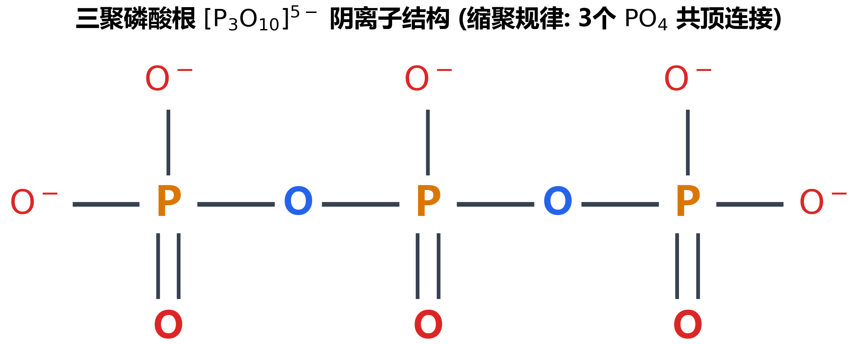 > 图 2-22：三聚磷酸根共顶多面体多聚阴离子
正磷酸在加热脱水时，$PO_{4}$ 四面体之间通过共用顶角氧原子（$P−O−P$ 缩聚桥）发生连续的多聚缩水，生成链状聚磷酸与环状偏磷酸： 两个磷酸四面体脱去一分子水生成焦磷酸（$H_{4}P_{2}O_{7}$）；三个四面体共顶相连生成三聚磷酸（$H_{5}P_{3}O_{10}$），其钠盐三聚磷酸钠（STPP，$Na_{5}P_{3}O_{10}$）作为多齿螯合配体，能够极强力地包裹螯合水体中的钙离子（$Ca^{2+}$）和镁离子（$Mg^{2+}$），长期用作无机洗涤助剂。
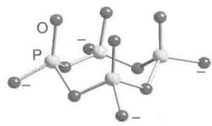 > 图 2-23：三偏磷酸根环状六元磷氧环结构
当缩聚度进一步扩大并发生端头分子内脱水关环时，生成通式为 $(HPO_{3})_{n}$ 的偏磷酸家族。其中最稳定的实体为三聚偏磷酸钠（$Na_{3}P_{3}O_{9}$），在其阴离子内部，三个 $PO_{4}$ 四面体通过顶角桥氧相互封闭交联，形成极其对称的交替六元磷氧环（$−P−O−P−O−P−O−$），在软水处理与防结垢工业中扮演着重要角色。

§6 砷、锑、铋与重主族元素惰性电子对效应

6.1 砷锑铋的通性与同素异形体
随着主族周期数沿氮族由浅入深下沉至第四周期的砷（As）、第五周期的锑（Sb）乃至第六周期的铋（Bi），体系的微观成键热力学与元素氧化还原行为发生颠覆性的质变。这一质变的核心推手正是相对论效应诱导的“惰性电子对效应”（Inert Pair Effect）。
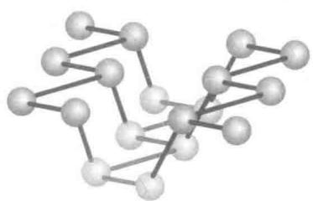 > 图 2-24：砷的同素异形体黄砷与金属灰砷
砷元素展现出非金属与金属同素异形体并存的鲜明过渡态：黄砷类似于白磷，由分立且具有高环张力的正四面体 $As_{4}$ 分子构成，质软且具挥发性；而在室温热力学稳定状态下，黄砷在微光照射下迅速转变为具有金属光泽、质脆且能导电的金属灰砷（灰色菱方晶体）。金属灰砷采取与黑磷相似但更平滑的褶皱双层结构，每个砷原子与层内三个相邻原子形成共价键（键长 $251 pm$），并与相邻层上的三个砷原子发生微弱的金属化跨层轨道接触。

6.2 惰性电子对效应的相对论机制
惰性电子对效应的量子物理机制源于相对论性轨道收缩。在第六周期重元素铋（核电荷数 $Z=83$）中，由于核电荷数极大，靠近原子核的内层 $1s$ 电子运动速度接近光速的相当比例，引发相对论性质量增加，导致内层轨道波函数向核剧烈收缩。内层轨道的收缩显著增强了对内层空间电荷的屏蔽，迫使具有球对称且无角动量节点的最高价层 $6s$ 轨道随之发生剧烈的相对论性向内收缩与深幅能级下沉。这导致铋原子的 $6s^{2}$ 电子对被极度紧密地束缚在原子核深处，有效电离能急剧攀升；与此同时，铋原子巨大的原子半径使得铋与其他配体成键时所释放的共价键能或晶格能明显弱化，根本无法补偿激发或电离该对 $6s^{2}$ 惰性电子所需的巨大能量代价。
因此，氮族各元素最高族氧化态（$+5$）与特征低氧化态（$+3$）的热力学相对稳定性沿周期向下呈现戏剧性的反转： 在氮和磷中，$+5$ 氧化态极为稳定（如硝酸根 $NO_{3}^{−}$ 与磷酸根 $PO_{4}^{3−}$），低氧化态（$+3$）反而是强还原剂； 在砷和锑中，两者的热力学稳定性趋于势均力敌（中等强度的亚砷酸根与砷酸根）； 而在第六周期的铋中，惰性电子对被绝对锚定锁定，这使得 $+3$ 氧化态成为无可争议的绝对热力学基态（自然界中铋的所有稳定矿物和水溶液离子几乎全为 $Bi^{3+}$）。相反，处于 $+5$ 氧化态的铋化合物（如铋酸钠 $NaBiO_{3}$、五氧化二铋 $Bi_{2}O_{5}$）不仅极度罕见且结构亚稳，而且具有极强的热力学氧化能力！在强酸性水溶液中，铋酸钠的标准还原电极电位高达惊人的 $E^{θ}(NaBiO_{3}/Bi^{3+})≈+2.0 V$（甚至超越了酸性过二硫酸盐和游离臭氧的氧化电势），能在常温下瞬间将水溶液中极其稳定的无色二价锰离子（$Mn^{2+}$）强行连剥 5 个电子，定量深氧化为标志性的深紫红色高锰酸根阴离子：$2Mn^{2+}+5NaBiO_{3}+14H^{+}→2MnO_{4}^{−}+5Bi^{3+}+5Na^{+}+7H_{2}O$。
这构成了经典元素无机定性与定量分析中判定锰元素无可替代的铁证。
元素 | +5 氧化态代表物种 | +3 氧化态代表物种 | 热力学稳定性关系
N | NO₃⁻／HNO₃ | NO₂⁻／HNO₂ | +5 极稳定；+3 为强还原剂
P | PO₄³⁻／H₃PO₄ | H₃PO₃ | +5 极稳定；+3 具还原性
As | AsO₄³⁻ | 亚砷酸根 AsO₃³⁻ | 两者势均力敌
Sb | SbO₄³⁻ | Sb(III) 物种 | 两者势均力敌
Bi | NaBiO₃／Bi₂O₅（罕见且亚稳） | Bi³⁺（绝对基态） | +3 为绝对热力学基态；+5 具极强氧化性，$E^{θ}(NaBiO_{3}/Bi^{3+})≈+2.0 V$

6.3 雄黄与雌黄：砷的天然硫化物
在砷的天然硫化物中，雄黄与雌黄是主族原子簇化学与古代矿物学的重要研究对象： 雄黄（Realgar，化学式严格为 $As_{4}S_{4}$）呈现鲜艳的火红或橘红色。其晶体由分立的分子实体构成，具有极其精巧的 $D_{2d}$ 点群对称性：4 个砷原子构成一个近乎正方形扭曲的假正四面体（内部包含两根直接相交对峙的共价 $As−As$ 键，键长 $257 pm$），而 4 个硫原子像桥梁一样交替跨越嵌入在 4 条棱边上，构筑出一个独特的“硫桥联二砷砷笼”。雄黄的这一微观结构在光化学上极度敏感。在自然日光或紫外光照射下，脆弱的 $As−As$ 共价单键发生光敏自由基开环裂解并发生不可逆的分子间硫原子空间重组，伴随晶格崩溃并自发转化为细碎粉末状的黄褐色雌黄（Orpiment，$As_{2}S_{3}$）与微晶单质砷，这正是千百年来中国古代炼丹术与道家文献记载中所谓“雄黄见日变铁、砒黄变铜”的微观物理化学本质。雌黄（$As_{2}S_{3}$）则采取无张力的二维起伏波状层状共价大分子结构，每个砷原子呈三角锥型与三个硫原子相连，每个硫原子呈角型桥联两个砷原子，展示出重硫属元素优异的多中心桥联聚合物网络特性。
矿物 | 化学式 | 颜色 | 结构 | 稳定性
雄黄 | As₄S₄ | 火红或橘红 | D₂d；4 个砷构成扭曲的假正四面体（内含两根 As—As，键长 257 pm），4 个硫如桥梁跨越四条棱 | 光敏；日光或紫外光下 As—As 开环裂解并重排
雌黄 | As₂S₃ | 黄褐 | 二维起伏波状的层状共价大分子；砷呈三角锥、硫呈角型桥联 | 稳定，为雄黄光解转化的产物之一

§7 氧族与氮族氧化还原电势态图与热力学歧化归中判据

7.1 Latimer 图的读法与相邻物种计算
在化学竞赛与热力学多相平衡分析中，拉蒂默尔图（Latimer Diagram）与弗罗斯特图（Frost Diagram）是将浩瀚纷繁的氧化还原电极电位数据化繁为简、精准预言元素各氧化态自发演变方向的核心数理罗盘。
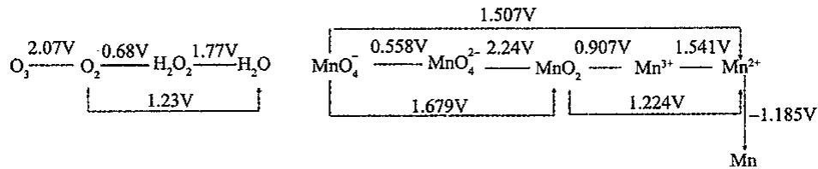 > 图 2-25：O₃/O₂/H₂O₂ 与 Mn 电对的 Latimer 图
在 Latimer 电势图中，元素由左向右依氧化态由高到低的顺序横向排列，相邻物种之间的箭头上方标注两物种对应电极电对的标准还原电极电位 $E^{θ}$。根据吉布斯自由能变的基础热力学状态函数加和性 $ΔG^{θ}=−nFE^{θ}$，由于电位属于强度性质不可直接代数相加，计算跨越多个氧化态的远距离电极电位时必须通过自由能权重进行求和：两物种之间总转移电子数若为 $n$，跨步标准还原电位严格满足 Eθ=i​niEiθi​ni。

7.2 歧化与归中的热力学判据
基于 Latimer 图，判定某中间氧化态物质在热力学上是否具有自发歧化（Disproportionation）倾向，存在极其简明的“左低右高”黄金判据： 设某中间氧化态物质为 $B$，其左侧相邻高氧化态物质为 $A$（对应电位为 $E_{L}^{θ}(A/B)$），其右侧相邻低氧化态物质为 $C$（对应电位为 $E_{R}^{θ}(B/C)$）。 歧化反应方程式为两个半反应的抵消：高电位的半反应作为正极反应发生还原，低电位的半反应作为负极逆反应发生氧化。 因此，该歧化反应的标准电动势为：$E_{cell}^{θ}=E_{R}^{θ}(B/C)−E_{L}^{θ}(A/B)$。
根据热力学自发判据 $ΔG^{θ}=−nFE_{cell}^{θ}<0$，反应自发进行的充要条件是 $E_{cell}^{θ}>0$，即必须满足 $E_{R}^{θ}(B/C)>E_{L}^{θ}(A/B)$！ 换言之：若某物质在其 Latimer 电势图中的右侧电位数值严格大于其左侧电位数值（右边高、左边低），则该物质在热力学上是不稳定的，必定具有自发向两侧高低价态发生歧化反应的不可逆趋势！反之，若右侧电位小于左侧电位（左边高、右边低），则两端物质具有自发发生相向电子转移合并归中的趋势，该中间价态在热力学上能够稳定共存。
情形 | Latimer 图中的电位关系 | $E_{cell}^{θ}$​ | $ΔG^{θ}$​ | 热力学行为
歧化 | 右侧电位高于左侧电位（右高左低） | > 0 | < 0 | 中间价态热力学不稳定，自发向两侧歧化
归中 | 右侧电位低于左侧电位（左高右低） | < 0 | > 0 | 两端物种自发相向合并，中间价态稳定共存
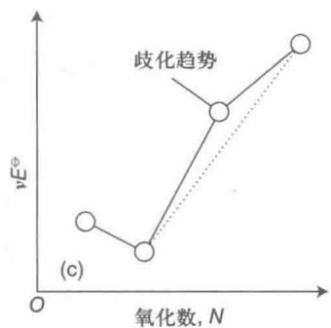 > 图 2-26：Frost 图上凸点（歧化趋势）示意图

7.3 Frost 图的凹凸性判据
将自由能标度拓展为几何函数，便得到了信息密度更为直观的 Frost 电势态图。Frost 图以横坐标表示元素的氧化态 $N$（由负到正），纵坐标以各物质相对于该元素标准单质状态（规定为零线）的无量纲标准自由能态函数 $−nE^{θ}=ΔG^{θ}/F$（以伏特为单位）作图。图上任意两点连线的割线斜率，在数值与符号上严格等于连接这两个氧化态的电极电对的标准还原电势 $E^{θ}$。
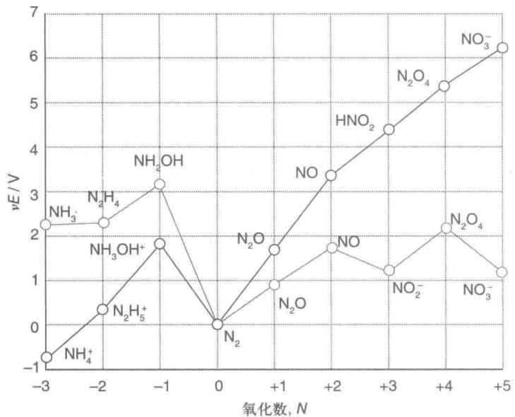 > 图 2-27：氮元素在酸性（上部）与碱性（下部）介质中的 Frost 图
Frost 图对歧化与归中热力学的几何判据具有无可争议的数学直观性（凹凸性法则）： 第一，歧化判据（凸点热力学不稳定）：在 Frost 图上，若某物质的点位于连接其相邻左右两个状态点的几何弦线的上方（呈现向上突起的峰顶或“凸点”），表明该状态的实际摩尔自由能高于两侧混合状态的平均自由能。因此该物质是热力学不稳定的，具有剧烈的自发歧化分解趋势。以酸性介质中的氮元素 Frost 图为例，三价氮的亚硝酸（$HNO_{2}$）和四价氮的二氧化氮（$NO_{2}$）均明显凸出于连接硝酸根（$+5$）与一氧化氮（$+2$）的连线之上，完美解释了亚硝酸遇酸极易歧化为硝酸和 $NO$ 的宏观事实。 第二，归中判据（凹槽热力学极其稳定）：在 Frost 图上，若某物质的点位于全图的最低点或局域下凹的低谷（“凹槽”），表明其摩尔吉布斯自由能最低。两侧的较高和较低氧化态物质混合时，能够自发顺着能坡滚向低谷发生归中反应。例如单质氮气（$N_{2}$）深陷于全图的最深凹槽极值谷底，成为全体系能量最低的终极热力学热阱，深刻诠释了所有高氧化态或低氧化态含氮体系在剧烈反应时几乎无一例外终结释放氮气的深层热力学渊源。
图形特征 | 热力学含义 | 本讲实例
凸点（点位于相邻两点连线的上方） | 该价态的摩尔自由能高于两侧平均，热力学不稳定，自发歧化 | 氮的 Frost 图中 HNO₂（+3）与 NO₂（+4）凸出于 NO₃⁻（+5）与 NO（+2）的连线之上
凹槽（全图最低点或局域低谷） | 该价态摩尔自由能最低，两侧价态混合时顺能坡自发归中 | N₂ 位于氮的 Frost 图最深谷底，故含氮体系剧烈反应常以释放 N₂ 告终

7.4 pH 对电势态图的重塑
溶液酸碱性（pH）对电势态图具有剧烈的重塑扭曲作用。对于绝大多数涉及质子参与转移的含氧酸及其酸根阴离子的电对（如 $NO_{3}^{−}+2H^{+}+e^{−}→NO_{2}+H_{2}O$），电极电位的能斯特方程中包含强烈的质子浓度项 $\frac{RT}{F}ln[H^{+}]^{2}$。当溶液介质从酸性基准态（$pH=0$，$[H^{+}]=1 mol⋅L^{−1}$）跨入强碱性介质（$pH=14$，$[OH^{−}]=1 mol⋅L^{−1}$）时，体系中质子活度暴跌 14 个数量级，导致所有含氧酸阴离子的氧化电势发生断崖式下跌（通常下降达 $0.8∼1.0 V$）。
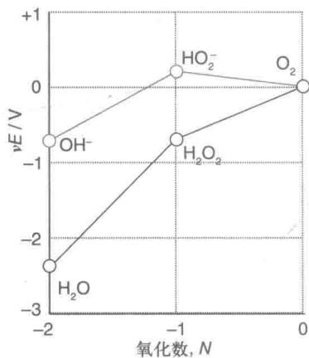 > 图 2-28：氧元素在酸性介质与碱性介质中的 Frost 图
这一巨大的电位漂移彻底改变了许多元素的歧化行为：以磷单质为例，在酸性介质中白磷对水高度惰性；而在强碱性介质中，由于次磷酸根（$H_{2}PO_{2}^{−}$）在碱性下的生成自由能极其有利，使得白磷的歧化电位大幅逆转为自发，白磷与热浓强碱发生剧烈的暴沸歧化反应，释放出剧毒且易自燃的磷化氢气体并留在溶液中生成次磷酸盐：$P_{4}+3OH^{−}+3H_{2}O→3H_{2}PO_{2}^{−}+PH_{3}↑$。深刻领悟 Frost 图随 pH 的动态重构，是破解高难度元素推断题的终极视野。

§8 课后习题
1. 2000 年美国《科学》杂志报道，意大利科学家合成了一种新型氧分子，它由 4 个氧原子构成，记为 $O_{4}$ 分子，专家认为它液化后的能量密度比普通氧分子高得多。（1）$O_{4}$ 分子可看作 2 个 $O_{2}$ 聚合得到，试解释 $O_{2}$ 为什么能聚合成 $O_{4}$；（2）试判断 $O_{4}$ 的结构；（3）从结构的角度解释 $O_{4}$ 与 $O_{2}$ 分子的稳定性、氧化性强弱。

2. 溶于水的 $O_{2}$ 以氢键形式与水形成一水合物和二水合物，为什么 $O_{2}$ 能与水形成氢键，而它的溶解度却非常小？

3. 已知 $O_{2}F_{2}$ 的结构与 $H_{2}O_{2}$ 相似，但 $O_{2}F_{2}$ 中 $O−O$ 键长为 $121 pm$，$H_{2}O_{2}$ 中 $O−O$ 键长为 $148 pm$。请给出 $O_{2}F_{2}$ 的结构，并解释两种化合物中 $O−O$ 键长不同的原因。

4. 为什么 $SOCl_{2}$ 既可作路易斯酸又可作路易斯碱？

5. 为什么不宜采用高温浓缩的办法制备 $NaHSO_{3}$ 晶体？

6. 试用价层电子对互斥理论判断 $SOF_{2}$ 和 $SOCl_{2}$ 的空间构型；说明氧原子与硫原子之间 $d\text{-}pπ$ 配键是怎样形成的，并比较两者 $d\text{-}pπ$ 配键的强弱。

7. 给出 $SOF_{2}$、$SOCl_{2}$、$SOBr_{2}$ 分子中 $S−O$ 键强度的变化规律，并解释原因。

8. 为什么 $SF_{6}$ 稳定、不易水解，而 $SF_{4}$ 不稳定、又易水解？

9. 解释下列实验现象。（1）少量 $Na_{2}S_{2}O_{3}$ 溶液与 $AgNO_{3}$ 溶液反应生成白色沉淀，沉淀逐渐变黄至棕色，最后变成黑色；白色沉淀溶于过量 $Na_{2}S_{2}O_{3}$ 溶液，而黑色沉淀不溶于过量 $Na_{2}S_{2}O_{3}$ 溶液。（2）将 $H_{2}S$ 气体通入 $MnSO_{4}$ 溶液中不产生 $MnS$ 沉淀，若 $MnSO_{4}$ 溶液中含有一定量的氨水，再通入 $H_{2}S$ 气体时即有 $MnS$ 沉淀产生。（3）向稀盐酸和 $Na_{2}SO_{3}$ 混合溶液中通入 $H_{2}S$ 气体，溶液变浑浊；向稀盐酸和 $Na_{2}SO_{4}$ 混合溶液中通入 $H_{2}S$ 气体，溶液无变化。（4）将少量酸性 $MnSO_{4}$ 溶液与 $(NH_{4})_{2}S_{2}O_{8}$ 溶液混合后水浴加热，很快生成棕黑色沉淀；但在加热前加入几滴 $AgNO_{3}$ 溶液，混合溶液逐渐变红。

10. 按如下要求制备 $H_{2}S$、$SO_{2}$ 和 $SO_{3}$，写出相关反应方程式。（1）硫的氧化数不发生变化的反应；（2）硫的氧化数发生变化的反应。

11. 一种盐（A）溶于水后加入稀硫酸，有刺激性气体（B）和乳白色沉淀（C）生成。气体（B）溶于 $Na_{2}CO_{3}$ 溶液则转化为（D）并放出气体（E）。（A）溶液与碘水作用则转化为（F），同时碘水褪色。（A）溶液加入氯水则转化为溶液（G），（G）与钡盐作用即产生不溶于强酸的白色沉淀（H）。（C）与（D）溶液混合后煮沸，则又缓慢转化为（A）。试给出（A）至（H）所代表物质的化学式。

12. 将无色钠盐溶于水得无色溶液（A），用 pH 试纸检验知（A）显酸性。（A）能使 $KMnO_{4}$ 溶液褪色，同时（A）被氧化为（B）。向（B）的溶液中加入 $BaCl_{2}$ 溶液得不溶于强酸的白色沉淀（C）。向（A）中加入稀盐酸有无色气体（D）放出，将（D）通入氯水则又得到无色的（B）。向含有淀粉的 $KIO_{3}$ 溶液中通入少许（D）则溶液立即变蓝，说明有（E）生成，（D）过量时蓝色消失得无色溶液。试给出（A）至（E）所代表物质的化学式。

13. 将无水钠盐固体（A）溶于水，滴加稀硫酸有无色气体（B）生成，（B）通入碘水溶液则碘水褪色，说明（B）转化为（C）。晶体（A）在 $600 ^{∘}C$ 以上加热至恒重后生成混合物（D）。用 pH 试纸检验发现（D）的水溶液碱性大大高于（A）的水溶液。向（D）的水溶液中加 $CuCl_{2}$ 溶液，有不溶于盐酸的黑色沉淀（E）生成；若用 $BaCl_{2}$ 溶液代替 $CuCl_{2}$ 则有白色沉淀（F）生成，（F）不溶于硝酸、氢氧化钠溶液及氨水。试给出（A）至（F）所代表物质的化学式。

14. 为什么 $NH_{3}$ 溶液显碱性而 $HN_{3}$ 溶液显酸性？

15. 如何配制 $SbCl_{3}$ 溶液和 $Bi(NO_{3})_{3}$ 溶液？

16. 比较磷的含氧酸 $H_{3}PO_{2}$、$H_{3}PO_{3}$、$H_{3}PO_{4}$、$H_{4}P_{2}O_{7}$ 的酸性强弱。

17. $N_{2}H_{4}$ 称为肼或联氨，$N_{2}H_{4}$ 和 $NH_{3}$ 的关系有如 $H_{2}O_{2}$ 和 $H_{2}O$ 的关系。（1）$N_{2}H_{4}$ 是几元碱？比较 $N_{2}H_{4}$ 与 $NH_{3}$ 的碱性、还原性及热稳定性大小。（2）指出 $N_{2}H_{4}$ 中氮原子的杂化方式；已知该分子具有极性，最多会有几个原子共平面。（3）$25 ^{∘}C$ 时水溶液中肼与强酸反应结合一个质子的平衡常数为 $3.0×{10}^{8}$，求 $N_{2}H_{4}$ 的碱式电离常数 $K_{b}$ 及其共轭酸的酸式电离常数 $K_{a}$。（4）写出 $H_{2}SO_{4}$ 介质中 $N_{2}H_{4}$ 与高锰酸钾反应的化学方程式。（5）写出碱性介质中 $N_{2}H_{4}$ 在原电池正极上所发生的电极反应方程式。

18. $H_{4}P_{2}O_{7}$ 的解离平衡常数 $K_{a_{1}}^{⊖}=1.2×{10}^{−1}$，$K_{a_{2}}^{⊖}=7.9×{10}^{−3}$，$K_{a_{3}}^{⊖}=2.0×{10}^{−7}$，$K_{a_{4}}^{⊖}=4.5×{10}^{−10}$。为什么 $K_{a_{1}}^{⊖}$ 与 $K_{a_{2}}^{⊖}$ 相近，$K_{a_{3}}^{⊖}$ 与 $K_{a_{4}}^{⊖}$ 相近，但 $K_{a_{2}}^{⊖}$ 与 $K_{a_{3}}^{⊖}$ 相差较大？

19. 在酸性溶液中，按氧化能力由大到小排列这些离子，并简要说明：$NO_{3}^{−}$、$PO_{4}^{3−}$、$AsO_{4}^{3−}$、$SbO_{4}^{3−}$、$BiO_{3}^{−}$。

20. 给出下列硝酸盐受热分解的反应方程式，并总结硝酸盐热分解反应的规律：$KNO_{3}$、$LiNO_{3}$、$Pb(NO_{3})_{2}$、$Bi(NO_{3})_{3}$、$AgNO_{3}$、$Fe(NO_{3})_{2}$。

21. 解释下列实验现象并写出反应方程式。（1）向含有 $Bi^{3+}$ 和 $Sn^{2+}$ 的澄清溶液中加入 $NaOH$ 溶液会有黑色沉淀生成；（2）向 $FeCl_{3}$ 溶液中滴加 $Na_{3}PO_{4}$ 溶液，先有黄色沉淀生成，继续滴加时沉淀减少，最后消失得无色溶液；（3）$AsH_{3}$ 通入一玻璃管并在入口处加热，管壁出现有金属光泽的黑色物质；（4）向 $NaNO_{2}$ 溶液中加 $AgNO_{3}$ 溶液有黄色沉淀生成；（5）将 $NaOH$ 溶液与 $BiCl_{3}$ 溶液充分混合有白色沉淀生成，再向其中通入 $Cl_{2}$ 时有黄棕色沉淀生成。

22. 有人提出由 $NO_{2}$ 的磁性测定数据可分析 $NO_{2}$ 分子中的离域 $π$ 键是 $Π_{3}^{4}$ 还是 $Π_{3}^{3}$。你认为是否可行？为什么？

23. 为什么与过渡金属的配位能力 $NH_{3}<PH_{3}$、$NF_{3}<PF_{3}$；而与 $H^{+}$ 的配位能力却是 $NH_{3}>PH_{3}$？

24. 化合物（A）为白色固体，在水中溶解度较小，但易溶于氢氧化钠溶液和浓盐酸。（A）溶于浓盐酸得溶液（B），向（B）中通入 $H_{2}S$ 气体得黄色沉淀（C），（C）不溶于盐酸，易溶于氢氧化钠溶液。（C）溶于硫化钠溶液得无色溶液（D），若将（C）溶于 $Na_{2}S_{2}$ 溶液则得无色溶液（E）。向（B）中滴加溴水，则溴被还原而（B）转为无色溶液（F）；向所得（F）的酸性溶液中加入淀粉-碘化钾溶液，则溶液变蓝。试给出（A）至（F）所代表物质的化学式。

25. 化合物（A）加入水中得白色沉淀（B）和无色溶液（C）。取溶液（C）与饱和 $H_{2}S$ 溶液作用生成棕黑色沉淀（D），（D）不溶于 $NaOH$ 溶液，能溶于盐酸。向溶液（C）中加入 $NaOH$ 溶液有白色沉淀（E）生成，（E）不溶于 $NaOH$ 溶液。向 $SnCl_{2}$ 溶液中加入过量 $NaOH$ 溶液后滴加溶液（C），有黑色沉淀（F）生成。向溶液（C）中加入 $AgNO_{3}$ 溶液有白色沉淀（G）生成，（G）不溶于硝酸但易溶于氨水。试给出（A）至（G）所代表物质的化学式。

